ACTA APROBADA
SESIÓN ORDINARIA No. 2600
FECHA: Jueves 19 de marzo del 2009
HORA: 7:30 a.m.
LUGAR: SALA DE SESIONES DEL CONSEJO INSTITUCIONAL, SEDE
CENTRAL DEL INSTITUTO TECNOLÓGICO DE COSTA RICA
DIRECTORES
M.Sc. Eugenio Trejos Rector y Presidente
Ing. Carlos Badilla Corrales Profesor del ITCR
M.Sc. Rocío Poveda Picado Representante Comunidad Nacional
Lic. Johnny Masís Siles Funcionario Administrativo del ITCR
Dra. Lilliana Harley Jiménez Funcionaria Administrativa del ITCR
Sr. Víctor Estrada Fernández Estudiante del ITCR
Sr. Luis González Chacón Estudiante del ITCR
Sr. Javier Brenes Alfaro Estudiante del ITCR
Ing. Diógenes Álvarez Solorzano Egresado del ITCR
FUNCIONARIOS
Licda. Bertalía Sánchez Salas Directora Ejecutiva de la Secretaría
del Consejo Institucional
Lic. Isidro Álvarez Salazar Auditor Interno
AUSENTES
Máster Rosaura Brenes Solano Profesora del ITCR, ausencia justificada
Máster Sonia Barboza Flores Profesora del ITCR, ausencia justificada
MAE. Roberto Gallardo Loría Profesor del ITCR, ausencia justificada
Ing. Dennis Mora Mora Representante de los Egresados
ÍNDICE
PÁGINA
ASUNTOS DE TRÁMITE
CAPÍTULO DE AGENDA
ARTÍCULO 1. Aprobación de la agenda | 2
CAPÍTULO DE ACTAS
ARTÍCULO 2. Aprobación del Acta No. 2599 | 3
CAPÍTULO DE CORRESPONDENCIA
ARTÍCULO 3. Informe de correspondencia | 3
CAPÍTULO ASUNTOS DE RECTORÍA
ARTÍCULO 4. Informe Asuntos de Rectoría | 8
CAPÍTULO PROPUESTAS DE COMISIONES
ARTÍCULO 5. Propuestas de Comisiones del Consejo Institucional opuestas de Comisiones del Consejo Institucional | 12
CAPÍTULO DE PROPUESTAS
ARTÍCULO 6. Propuesta de miembros del Consejo Institucional Propuesta de miembros del Consejo Institucional | 12
ARTÍCULO 7. Informe de la Comisión de Planificación y Administración correspondiente al II Semestre 2008 | 12
ARTÍCULO 8. Autorización viaje a Guatemala, pago tiquetes aéreos, otros seguros, gastos de representación y viáticos al exterior al MSc. Eugenio Trejos B., Rector, para que asista a la Sesión LXXXVII del CSUCA, por realizarse en Guatemala y al VI Festival Interuniversitario Centroamericano de la Cultura y Arte-FICCUA, del 21 al 25 de abril del 2009 | 17
ASUNTOS DE FONDO
ARTÍCULO 9. Creación del Centro de Investigación y Extensión en Ingeniería de los Materiales (CIEMTEC) | 18
ASUNTOS DE FORO
ARTÍCULO 10. Estudio de percepción de los estudiantes de IV y V año de Colegios | 31
CAPÍTULO ASUNTOS VARIOS
ARTÍCULO 11. Informe de Prensa
Se inicia la Sesión a las 8:00 a.m., con la presencia del MSc. Eugenio Trejos, quien preside, Sr. Luis González, Sr. Víctor Estrada, Dra. Lilliana Harley, Lic. Johnny Masís, Ing. Carlos Badilla, Ing. Diógenes Álvarez y el Lic. Isidro Álvarez.
El señor Eugenio Trejos justifica la ausencia de la señora Rosaura Brenes por motivos de salud. Informa que la señora Sonia Barboza deberá asistir a una cita al INS.
Informa que el señor Roberto Gallardo estará atendiendo asuntos de regionalización en la Sede San Carlos.
Así mismo justifica la ausencia del señor Dennis Mora Mora e informa que en su lugar asiste el señor Diógenes Alvarez.
ARTÍCULO 1. Aprobación de la agenda
El señor Eugenio Trejos somete a consideración de los miembros de Consejo, la agenda del día.
El señor Carlos Badilla solicita que se incluya como punto 7 de trámite, el Informe de Labores de la Comisión de Planificación y Administración correspondiente al II semestre del 2008.
El señor Eugenio Trejos incorpora como punto 8 de trámite, el punto: “Autorización viaje a Guatemala, pago tiquetes aéreos, otros seguros, gastos de representación y viáticos al exterior al MSc. Eugenio Trejos B., Rector, para que asista a la Sesión LXXXVII del CSUCA, por realizarse en Guatemala y al VI Festival Interuniversitario Centroamericano de la Cultura y Arte-FICCUA, del 21 al 25 de abril del 2009”.
Se somete a votación la agenda del día y se obtiene el siguiente resultado: 8 votos a favor 0 en contra.
Por lo tanto, la agenda se aprueba de la siguiente manera:
ASUNTOS DE TRÁMITE
Asistencia
Aprobación de Agenda
- Aprobación del Acta No. 2599
- Informe de Correspondencia (documento anexo)
- Informes de Rectoría
- Propuestas de Comisiones
- Propuestas de miembros del Consejo Institucional
- Informe de la Comisión de Planificación y Administración correspondiente al II Semestre 2008
- Autorización viaje a Guatemala, pago tiquetes aéreos, otros seguros, gastos de representación y viáticos al exterior al MSc. Eugenio Trejos B., Rector, para que asista a la Sesión LXXXVII del CSUCA, por realizarse en Guatemala y al VI Festival Interuniversitario Centroamericano de la Cultura y Arte-FICCUA, del 21 al 25 de abril del 2009
ASUNTOS DE FONDO
- Creación del Centro de Investigación y Extensión en Ingeniería de los Materiales (CIEMTEC) (A cargo de la Comisión de Planificación y Administración.
ASUNTOS DE FORO
- Estudio de percepción de los estudiantes de IV y V año de Colegios (Invitados: Empresa AIMEC Consultores y Comisión de Imagen)
ASUNTOS VARIOS
- Varios
- Definición puntos de agenda para la próxima sesión.
CAPÍTULO DE ACTAS
ARTÍCULO 2. Aprobación de las Actas No. 2599
Se somete a votación el Acta No. 2599 y se obtiene el siguiente resultado: 8 votos a favor, 0 en contra, y se incorporan las modificaciones externadas por los(as) miembros del Consejo Institucional.
CAPÍTULO DE CORRESPONDENCIA
ARTÍCULO 3. Informe de correspondencia
Se da a conocer la correspondencia recibida por la Secretaría del Consejo Institucional, la cual incluye:
Correspondencia remitida al Presidente del Consejo Institucional:
- EM-82-2009 Memorando con fecha 13 de marzo de 2009, suscrito por el Dr. Luis Gerardo Meza Cascante, Coordinador de la Comisión de Planificación III Congreso, dirigido al Lic. Elías Calderón Ortega, Presidente del Directorio Asamblea Institucional Representativa, con copia al M.Sc. Eugenio Trejos Benavides, Presidente del Consejo Institucional, en el cual adjunta el Informe de las actividades realizadas y de los logros obtenidos en la Comisión de Planificación-III Congreso Institucional. (SCI-229-03-2009)
Se toma nota.
- PAO-OPI-013-2009 Memorando con fecha 13 de marzo de 2009, suscrito por el Ing. Carlos Mata Montero, Director de la Oficina de Planificación Institucional, dirigido al M.Sc. Eugenio Trejos Benavides, Presidente del Consejo Institucional, con copia a la Secretaría del Consejo Institucional, en el cual se pronuncian sobre las Modificaciones Presupuestarias de la No. 001 a la No. 169, anotando algunos errores en la indicación de las metas, tanto en las que aumentan como en las que se disminuye el presupuesto. (SCI-228-03-2009)
Se toma nota.
- EB-152-2009 Memorando con fecha 12 de marzo de 2009, suscrito por el Ing. Jaime Brenes, Director de la Escuela de Biología, dirigido a la Ing. Giannina Ortiz, Vicerrectora de Docencia, con copia al M.Sc. Eugenio Trejos Benavides, Presidente del Consejo Institucional, en el cual menciona los puntos a comentar en la reunión del martes 10 de abril del 2009, sobre los aspectos establecidos en el Plan de Mejoras de la Carrera de Ingeniería en Biotecnología y así cumplir con los compromisos aprobados por las autoridades del ITCR, dentro del proceso de acreditación. (SCI-226-03-2009)
Se toma nota.
- VIE-164-09 Memorando con fecha 09 de marzo de 2009, suscrito por la M.Sc. Ileana Moreira González, Vicerrectora a.i. de Investigación y Extensión, dirigido al M.Sc. Eugenio Trejos Benavides, Presidente del Consejo Institucional, en el cual comunica el Acuerdo del Consejo de Investigación y Extensión, Sesión Ordinaria No. 02-2009, Artículo 17, del 16 de febrero del 2009, donde se acuerda: “Aprobar los criterios de evaluación de Investigación y Extensión 2009”. (SCI-220-03-2009)
Se toma nota.
- AUDI-068-2009 Nota con fecha 11 de marzo de 2009, suscrita por el Lic. Isidro Álvarez Salazar, Auditor Interno, dirigida a la Licenciada Vilma Gamboa Bolaños, Gerente Área de Seguimiento de Disposiciones de la Contraloría General de la República, con copia al M.Sc. Eugenio Trejos Benavides, Rector y Presidente del Consejo Institucional, en la cual envía una Fe de Erratas del oficio AUDI-057-2008, con fecha 02 de marzo de 2008, ya que la misma tiene errores en el número de oficio y la fecha, siendo la numeración y fecha correcta AUDI-057-2009 con fecha 02 de marzo del 2009. (SCI-217-03-2009)
Se toma nota.
- Sin referencia Nota con fecha 10 de marzo de 2009, suscrita por la Dra. Floria Roa, Coordinadora de la Comisión de Análisis para el establecimiento de la Modalidad del Teletrabajo, como una opción laboral en el TEC, dirigida al M.Sc. Eugenio Trejos Benavides, Presidente del Consejo Institucional, con copia a las Máster Rosaura Brenes, Miembro del Consejo Institucional, en el cual remite el Informe final del trabajo de análisis por parte de la Comisión y sus recomendaciones. (SCI-216-03-2009)
Se toma nota en el Seguimiento de ejecución de los Acuerdos tomados por el Consejo Institucional y se traslada como punto de Agenda.
- RH-254-09 Memorando con fecha 05 de marzo de 2009, suscrito por la MBA. Hannia Rodríguez Mora, Directora del Departamento de Recursos Humanos, dirigida al M.Sc. Eugenio Trejos Benavides, Presidente del Consejo Institucional, en el cual solicita que el Consejo Institucional, de una interpretación auténtica, de dónde inicia y dónde termina en materia académica y administrativa la función de Reclutamiento y Selección de Personal, específicamente en el ámbito material y de competencia en materia académica y de selección de personal de los Consejos de Escuela, como máxima autoridad académica. (SCI-212-03-2009)
Se toma nota. Se traslada a la Comisión Especial de Revisión del Reglamento de Concursos Internos y Externos. Coordinada por el señor Carlos Badilla.
- CCP-05-2009 Memorando con fecha 11 de marzo de 2009, suscrito por M.Sc. Manuel Murillo Tsijli, Presidente de la Comisión de Evaluación Profesional, dirigida al M.Sc. Eugenio Trejos Benavides, Presidente del Consejo Institucional, en el cual solicita la interpretación auténtica o de modificación al Reglamento de Carrera Profesional, del Artículo 11 del Reglamento de “Convivencia y Régimen disciplinario de los y las estudiantes del Instituto Tecnológico de Costa Rica”. (SCI-233-03-2009)
Se toma nota. Se traslada a la Comisión de Asuntos Académicos y Estudiantiles.
Correspondencia remitida al Consejo Institucional:
- TIPTEC-012-2009 Nota con fecha 09 de marzo de 2009, suscrita por el Sr. Randall Brenes G., Presidente y la Sra. Lourdes Medina Escobar, Tesorera, de la Junta Directiva del Taller Infantil, dirigida al M.Sc. Eugenio Trejos Benavides, Presidente Consejo de Rectoría, en la cual especifica en qué se utilizaría el subsidio solicitado por el Taller Infantil al ITCR y además adjunta el desglose financiero de los ingresos del Taller Infantil del período 2009. (SCI-213-03-2009)
Se toma nota.
- VAD-063-2009 Memorando con fecha 11 de marzo de 2009, suscrito por el MAE. Bernal Martínez Gutiérrez, Vicerrector de Administración, dirigido a la Máster Sonia Barboza, Coordinadora de la Comisión de Planificación y Administración, con copia a los miembros del Consejo Institucional, en el cual remite la respuesta al oficio SCI-044-2009, referido al consumo eléctrico de los Centros de Fotocopiado. (SCI-223-03-2009)
Se toma nota.
- ViDa-270-2009 Memorando con fecha 13 de marzo de 2009, suscrito por la Ing. Giannina Ortiz Quesada. Msc, Vicerrectora de Docencia, dirigido a la Licda. Bertalía Sánchez Salas, Directora Ejecutiva de la Secretaría del Consejo Institucional, en el cual indica que la Vicerrectoría de Investigación envió la información correspondiente a los lineamientos para la pertenencia a los Programas de Redes a la Auditoría Interna, por lo que, solicita tiempo para el respectivo análisis de dicho documento, o en su defecto especificar cuáles son los puntos que se requieren ampliar del Programa. (SCI-232-03-2009)
Se toma nota.
- VAD-062-2009 Memorando con fecha 09 de marzo de 2009, suscrito por el MAE. Bernal Martínez Gutiérrez, Vicerrector de Administración, dirigido a la Licda. Bertalía Sánchez Salas, Directora Ejecutiva de la Secretaría del Consejo Institucional, con copia a los miembros del Consejo Institucional, en el cual solicita un espacio en la Sesión del Consejo Institucional, con el fin de exponer el Plan Estratégico de la Vicerrectoría de Administración, así como el Avance en el Proceso de Licitación para la Adquisición de Nuevos Sistemas de Información Integrados. (SCI-222-03-2009)
Se toma nota. Se traslada a la Presidencia para conceder el espacio en una próxima sesión.
- VIE-167-09 Memorando con fecha 11 de marzo de 2009, suscrito por la M.Sc. Ileana Moreira González, Vicerrectora a.i. de la Vicerrectoría de Investigación y Extensión, dirigido a la Licda. Bertalía Sánchez Salas, Directora Ejecutiva de la Secretaría del Consejo Institucional, en el cual informa que mediante el memorando VIE-839-08, con fecha 6 de noviembre del 2008, solicitó a la Auditoría Interna la información respecto a las Redes en las que participa el ITCR, pero a la fecha no se ha recibido respuesta, por lo que, está coordinando una reunión conjunta con la Vicerrectoría de Docencia para dar una respuesta oportuna a la solicitud planteada en el memorando SCI-124-2009. (SCI-221-03-2009)
Se toma nota.
- SCI-136-2009 Memorando con fecha 10 de marzo de 2009, suscrito por la Licda. Bertalía Sánchez Salas, Directora Ejecutiva de la Secretaría del Consejo Institucional, dirigido al M.Sc. Eugenio Trejos Benavides, Rector, en el cual se le recuerda la información que está pendiente de presentar al Consejo Institucional, sobre la propuesta del protocolo para las declaraciones de interés institucional. (SCI-218-03-2009)
Se toma nota.
- R-164-09 Memorando con fecha 11 de marzo de 2009, suscrito por el M.Sc. Eugenio Trejos Benavides, Rector, dirigido a la Licda. Bertalía Sánchez Salas, Directora Ejecutiva de la Secretaría del Consejo Institucional, en el cual informa que la propuesta de Protocolo para Declaratoria de Asuntos de Interés Institucional, fue conocida y avalada por el Consejo de Rectoría en la Sesión No. 09-2009, Artículo 5, del 10 de marzo de 2009 y que la misma fue remitida a la Oficina de Asesoría Legal y a la Oficina de Planificación Institucional, para el trámite correspondiente.Posteriormente será presentada al Consejo Institucional. (SCI-219-03-2009)
Se toma nota.
- CIT-057-09 Memorando con fecha 09 de marzo de 2009, suscrito por el Sr. Juan Carlos Carvajal de la Comisión de Propiedad Intelectual, dirigido a la Licda. Bertalía Sánchez Salas, Directora Ejecutiva de la Secretaría del Consejo Institucional, en el cual emite el criterio con respecto al Proyecto de Ley: “Reforma al artículo 2 de la Ley No. 6683 del 14/10/1982, artículo 52 de la Ley No. 8039 del 12/10/2000, expediente No. 17.264 publicado en alcance No. 2 a la Gaceta No. 9 del 14/01/2009” (Ley de Derechos de Autor y Conexos) (SCI-214-03-2009)
Se toma nota. Se traslada a la Presidencia para lo que corresponda.
Correspondencia remitida a las Comisiones y a personas integrantes del Consejo Institucional
- REG/OPI 01-09 Memorando con fecha 13 de marzo de 2009, suscrito por el Ing. Carlos Mata Montero, Director de la Oficina de Planificación Institucional, dirigido a la Máster Sonia Barboza, Coordinadora de la Comisión de Planificación y Administración, en el cual remite algunas observaciones hechas a la propuesta de Modificación a Reglamento de Tramitación de Convenios del ITCR. (SCI-227-03-2009)
Se toma nota.
ADDENDUM DE CORRESPONDENCIA
- AUDI-074-2009 Memorando con fecha 17 de marzo de 2009, suscrito por el Lic. Isidro Alvarez Salazar, Auditor Interno, dirigido a la Máster Máster Rosaura Brenes Solano, Coordinadora Comisión Permanente de Asuntos Académicos y Estudiantiles, en el cual remite la aclaración a información del memorando VIE-167-09, sobre lineamientos para Redes Institucionales. (SCI-237-03-2009)
Se toma nota.
- R-0194-09 Memorando con fecha 19 de marzo de 2009, suscrito por el M.Sc. Eugenio Trejos Benavides, Rector, dirigido a la Licda. Bertalía Sánchez Salas, Directora Ejecutiva de la Secretaría del Consejo Institucional, en el cual se solicita se someta a consideración y aprobación por parte del Consejo Institucional la participación del él en el LXXXVII Sesión Ordinaria del Consejo Superior Universitario Centroamericano (CSUCA) y en el VI Festival Interuniversitario de la Cultura y el Arte-FICCUA-, a realizarse en Guatemala del 21 al 25 de abril de 2009. (SCI-243-03-2009)
Se toma nota y se traslada como punto de Agenda.
El señor Eugenio Trejos da lectura al informe de correspondencia, la cual se direcciona a las diferentes Comisiones.
Punto 7. (RH-254-09 ), en el cual se solicita que el Consejo Institucional de una interpretación auténtica, de dónde inicia y dónde termina en materia académica y administrativa la función de Reclutamiento y Selección de Personal, específicamente en el ámbito material y de competencia en materia académica y de selección de personal de los Consejos de Escuela, como máxima autoridad académica.
El señor Carlos Badilla externa que la Comisión Institucional que revisa el Reglamento, está trabajando la revisión integral del mismo, agrega que le extraña la nota pues pareciera ser que la señorita Hannia Rodríguez desconoce el trabajo que está haciendo su propio Departamento, ya que en esa Comisión hay tres personas de Recursos Humanos. Solicita que se traslade a la Comisión Especial de Revisión del Reglamento de Concursos Internos y Externos, coordinada por el mismo.
Punto 8. (CCP-05-2009), en el cual se solicita la interpretación auténtica o de modificación al Reglamento de Carrera Profesional, del Artículo 11 del Reglamento de “Convivencia y Régimen disciplinario de los y las estudiantes del Instituto Tecnológico de Costa Rica”. Se traslada a la Comisión de Asuntos Académicos y Estudiantiles.
Punto 12. (VAD-062-2009), Memorando con fecha 09 de marzo de 2009, en el cual solicita un espacio en la Sesión del Consejo Institucional, con el fin de exponer el Plan Estratégico de la Vicerrectoría de Administración, así como el Avance en el Proceso de Licitación para la Adquisición de Nuevos Sistemas de Información Integrados. Se traslada a la Presidencia para conceder el espacio en una próxima sesión.
Punto 16. (CIT-057-09) Memorando con fecha 09 de marzo de 2009, en el cual emite el criterio con respecto al Proyecto de Ley: “Reforma al artículo 2 de la Ley No. 6683 del 14/10/1982, artículo 52 de la Ley No. 8039 del 12/10/2000, expediente No. 17.264 publicado en alcance No. 2 a la Gaceta No. 9 del 14/01/2009” (Ley de Derechos de Autor y Conexos) Se traslada a la Presidencia para lo que corresponda.
CAPÍTULO ASUNTOS DE RECTORÍA
ARTÍCULO 4. Informe Asuntos de Rectoría
El señor Eugenio Trejos B., Rector y Presidente del Consejo Institucional, informa sobre las actividades realizadas durante la semana del 12 al 18 de marzo de 2009, detalladas de la siguiente manera:
1. Planta Multipropósito de Irradiación
El jueves 12 de marzo se reunió con el Ing. Mario Conejo, Profesor de la Escuela de Ciencias de los Materiales, el Lic. Juan Carlos Carbajal, Funcionario del Centro de Información y Transferencia Tecnológica (CIT), y la M.Sc. Marcela Guzmán, Periodista de la Vicerrectoría de Investigación y Extensión, con el propósito de analizar la iniciativa de promoción y desarrollo de las tecnologías de irradiación en diferentes procesos industriales, incluyendo la irradiación de productos alimentarios, médicos y otros de gran valor agregado.
La institución está incursionando en aquellos campos del conocimiento y de la tecnología de punta que contribuyan al mejoramiento de la investigación y de los sectores productivos del país. Por ello, desde el año pasado se conformó un equipo de trabajo institucional, adscrito a esta Rectoría, que está desarrollando acciones orientadas al establecimiento en nuestro país de una planta multipropósito de irradiación. Dada la enorme importancia de este tipo de instalaciones para la investigación y el mejoramiento de la productividad, se plantea la necesidad de establecer lazos de cooperación con la Cámara de Exportadores de Costa Rica (CADEXCO), a fin de avanzar en proyectos conjuntos de beneficio mutuo en este campo.
2. Plan Institucional de Emergencia
El viernes 13 de marzo se reunió con el Sr. Dagoberto, Miembro de la Comisión de Salud Ocupacional (CSO) quien le informó que la Ing. Miriam Brenes, Profesora de la Escuela de Salud Laboral e Higiene Ambiental, sustituirá al Ing. Alfonso Navarro en dicha Comisión. Asimismo, le comunicó que el Sr. Jesús Artavia, Paramédico del Departamento de Trabajo Social y Salud, sustituirá en la Coordinación del Programa de Brigadas de Emergencias a la Licda. Marisela Meoño, Enfermera en ese mismo Departamento.
Por otra parte, la Rectoría destinó un cuarto de tiempo a la Escuela de Salud Laboral e Higiene Ambiental, a efecto de que le asigne a la Ingra. Tatiana Herrera, Coordinación del proceso de formulación del Plan Institucional de Emergencia.
3. Presentación Libro
El lunes 16 de marzo participó en el Acto de Presentación del Libro HEC-RAS Ejemplos elaborado por el Ing. Máximo Villón Bejar, Profesor de la Escuela de Ingeniería Agrícola. El Ing. Villón Bejar es el Académico que mayor número de libros y obras profesionales ha publicado en el ITCR. La presentación se realizó en el Aula G3-03 del Laboratorio Hidráulica de esa Escuela.
4. Reunión con Representante de la Universidad de Wichita
El lunes 16 de marzo se reunió, en compañía del Ing. Roberto Pereira, Director de la Escuela de Ingeniería en Electrónica, el Dr. Pablo Alvarado y el Ing. Faustino Montes de Oca, Profesores Escuela, con el Dr. Ravi Pendse, Director del Departamento de Ingeniería Eléctrica y en Computadores, de la Universidad de Wichita, Kansas, Estados Unidos de América, y la Licda. Paola Díaz Calderón, Ministra de Ciencia y Tecnología (MICIT), con el propósito de analizar la posibilidad de suscribir un Convenio Marco de Cooperación para el intercambio Académico de Docentes y Estudiantes.
5. Reunión con Funcionarios del Ministerio de Hacienda
El lunes 16 de marzo se reunió con la Licda. Xinia Madrigal Chaves, Directora de Formación e Investigación Hacendaria del Ministerio de Hacienda (MH), y el Lic. Francisco Chavarría, Director Administrativo y Financiero de ese Ministerio, con el propósito de analizar la posibilidad de que el ITCR, junto con las otras tres universidades estatales, apoye la constitución y desarrollo del Instituto de Estudios Fiscales de Costa Rica (IEF). Este Instituto tendría como objetivo fundamental la capacitación de funcionarios de las instituciones públicas en materia hacendaria, así como el desarrollo de proyectos de investigación en esa materia, que permitan crear una verdadera cultura de aportación ciudadana y empresarial al fisco.
6. Sesión N° 07-09 Del Consejo Nacional de Rectores
El martes 17 de marzo participó en la Sesión N° 07-09 del Consejo Nacional de Rectores (CONARE) en la que trataron los siguientes temas:
6.1. Aprobación del Acta de la Sesión del CONARE N° 05-08
Se aprobó el Acta de la Sesión del CONARE N° 05-08. Deposita copia de dicha Acta en la Secretaria del Consejo Institucional.
6.2. Audiencias
a. Instituto Politécnico de Nueva York
Se recibió la visita de Dr. Jean Carlo Bonilla, Director de Postgrado del Polytechnic Institute of New York. (NYU-poly), quien expuso el proyecto de Desarrollo de Emprendedores de esa Universidad y el programa de becas que ofrecen para la participación de académicos y estudiantes (5 becas totales o 10 becas parciales). En ese sentido, el Dr. Bonilla indicó que siendo él de nacionalidad costarricense, le interesa que esas becas sean aprovechadas por estudiantes y académicos costarricenses. Para tal propósito planteó la necesidad de suscribir un convenio marco de cooperación con cada una de las universidades estatales que conformamos el CONARE (adjunto copia digital de la presentación realizada por el Dr. Bonilla).
b. solicitudes de audiencias
- Nota 9 de marzo solicitud de audiencia del Dr. Warner Mackenbach, Dr. Arnold Spita y Dr. Alexander Au, representantes del DAAD.
- Nota de solicitud de audiencia de la Licda. Xinia Morera, Encargada de la Unidad de Plan Presupuesto OPES.
- CLP-UACC-001 comisión organizadora del Congreso de Gestión Curricular en la Educación Universitaria solicita audiencia para entregar declaratoria de compromisos del Congreso.
6.3. Financiamiento y presupuesto
- Se hizo entrega del Oficio de la Contraloría General de la República
- MEMORANDO-SA-027 en el que se hace referencia a los nuevos aranceles que deben regir para la Oficina de Reconocimientos (ORE) del CONARE.
6.4. Correspondencia
- Oficio SCI-115 pronunciamiento del Consejo Institucional del ITCR sobre la decisión del Ministerio de Hacienda de reajustar el aporte estatal a los presupuestos de las cuatro universidades públicas.
- DE-CC-UTN-51-09 la Dirección Ejecutiva de la Comisión Conformadora de la Universidad Técnica solicita espacio para iniciar conversaciones tendientes a la incorporación de la Universidad al CONARE. En respuesta a esa solicitud, se plantea que esa solicitud resulta prematura dado que aún no se han cumplido una serie de condiciones de orden jurídico, académico y presupuestario para iniciar tales conversaciones, y se le encomienda al Presidente del CONARE le indique a esa Dirección Ejecutiva el parecer de CONARE.
- Correo electrónico: informe de la reunión en Casa Presidencial sobre avances de los proyectos de inglés.
- Correo electrónico: los Directores de Cooperación solicitan conformación oficial de la Comisión en el CONARE.
- Nota DPD-0043-09 la Defensoría de los Habitantes envía tres ejemplares del libro “Había una vez un Derecho” y “El Derecho a la Educación en Costa Rica”.
- Convenio Específico entre CONARE y el MEP para la ejecución de la iniciativa Costa Rica multilingüe.
- MICIT-DM-157 solicita aprobación para usar el logo de CONARE para divulgación de la 2ª Feria Mesoamericana de Posgrados Mexicanos de Calidad.
- Documento del señor Guillermo Molina, semana 88, año 2.
6.5. Representaciones
- MICIT-DM-147-09 en la Comisión de Indicadores de Ciencia, Tecnología e Innovación se solicita designar representante suplente y un funcionario técnico altamente calificado para el Comité Técnico de Indicadores de Ciencia, Tecnología e Innovación.
Solicitud de que se coordinen acciones entre las instancias pertinentes del CONARE con las del Subsistema de Indicadores, tales como: Vicerrectores de Investigación, Subcomisión de Indicadores de Investigación del CONARE o aquellos que se estime pertinentes.
- DMT-251 del Ministerio de Trabajo y Seguridad Social solicita representante ante el Consejo Nacional de Intermediación de Empleo.
- UNIRE-011 solicita se designen dos personas para Comisión Organizadora del II Encuentro de Rectores de Universidades Públicas y Privadas.
6.6. Programas y Comisiones
PEN-058 solicitud de permiso sin goce de salario de la señora Elisa Sánchez Godínez, durante el período comprendido entre el 1 de abril de 2009 y el 30 de julio de 2010.
7. Conferencia sobre la Asamblea Nacional Constituyente de 1949
El martes 10 de marzo participó en la Conferencia sobre la Asamblea Nacional Constituyente de 1949 impartida por Don Luis Alberto Monge Álvarez, Ex Presidente de la República 1982-1986. La conferencia fue organizada por la Escuela de Ciencias Sociales, con motivo de la celebración del 60 Aniversario de la Promulgación de la Constitución Política de la República de Costa Rica. La Conferencia se impartió en la Sala de Conferencias de Biblioteca “José Figueres Ferrer”.
8. Conferencia sobre el papel de la Universidad en la Promoción del Desarrollo Sostenible en Centroamérica.
El miércoles 18 de marzo, atendiendo la invitación que le cursó el Dr. Ernesto Medina, Rector de la Universidad Americana de Nicaragua, impartió en esa Universidad la Conferencia “El Papel de la Universidad en la Promoción del Desarrollo Sostenible en Centroamérica”. La conferencia la dictó en el Auditorio del Campus Central de esa Universidad en Managua, Nicaragua, y a ella asistió el Señor Embajador de Costa Rica en Nicaragua, Lic. Rodolfo Tacsan, así como los Embajadores de los Alemania y Perú.
El señor Eugenio Trejos amplía sobre la visita que realizó el Dr. Luis Alberto Monge, Expresidente de la República, quien impartió una Conferencia sobre la Asamblea Nacional Constituyente de 1949, con motivo del 60 aniversario de la Promulgación de la Constitución Política de Costa Rica.
Además informa que la próxima semana estará participando en un Foro, sobre la necesidad o no de realizar una convocatoria a una Asamblea Nacional Constituyente, agrega que él participará en su condición de organización cívica ciudadana. Extiende la invitación a todas y todos.
Informa que impartió la lección inaugural en la Universidad Americana de Nicaragua, sobre el Papel de Universidad del desarrollo sostenible en Centroamérica.
El señor Johnny Masís se refiere a la Publicación en el Periódico La Nación sobre la participación del Gobierno de China en la creación del Parque Tecnológico. Resalta la importancia de los vínculos de las Universidades con el Gobierno para aportar a la mejora de la competitividad. Además recuerda su interés en presentarle el proyecto a la señora María Eugenia Flores.
El señor Eugenio Trejos informa que sobre este tema fue convocado a una reunión hoy a las 3:00 p.m. con el señor Jorge Woodbridge, Ministro de la Competitividad. Agrega que el señor Woodbridge le adelantó que se está programando una visita a China con delegaciones del Gobierno, empresarios y Academia y le expresó el interés en que el Tecnológico envíe un representante. Así mismo, le comentó sobre la conveniencia de que la ubicación de este parque sea en Tres Ríos, e informará sobre los resultados de la conversación.
El señor Johnny Masís, añade que con el fin de contar con un Plan B, se debe hacer posibles las negociaciones que ha realizado el señor Alejandro Cruz con la familia Figueres Olsen.
El señor Eugenio Trejos comenta que el señor Alejandro Cruz le informó que las negociaciones van por la vía de la donación y parece que hay buena disposición.
CAPÍTULO PROPUESTAS DE COMISIONES
ARTÍCULO 5. Propuestas de Comisiones del Consejo Institucional
No se presentaron propuestas por parte de las Comisiones del Consejo Institucional.
CAPÍTULO DE PROPUESTAS
ARTÍCULO 6. Propuestas de miembros del Consejo Institucional
No se presentaron propuestas por parte de los miembros del Consejo Institucional.
NOTA: Receso a las 8:50 a.m.
NOTA: Se reanuda la Sesión a las 9:25 a.m.
CAPÍTULO ASUNTOS DE FONDO
ARTÍCULO 7. Informe de Labores de la Comisión de Planificación y Administración correspondiente al II Semestre el 2008
El señor Carlos Badilla presenta el Informe de Labores de la Comisión de Planificación y Administración, correspondiente al II Semestre el 2008. Se refiere a los siguientes temas:
Temas tratados y dictaminados por la Comisión
- Reglamento de Recuperación de Préstamos Estudiantiles
- Informe de Ejecución Presupuestaria al 30 de junio del 2008
- Convenio de Adhesión firmado con la Universidad de Valencia
- Presentación de la denuncia de peculado al caso Edificio Barrio Amón.
- Recurso Ordinario de Revocatoria ante Consejo Institucional y Apelación en subsidio ante la AIR, contra el acuerdo tomado en la Sesión No. 2565, Artículo 14C, de 26 de junio del 2008, presentado por el señor Mauricio Monge Agüero,
- Autorización de ejecución de la solicitud de modificación presupuestaria No. 264 condicionada en el inciso b.i., del acuerdo tomado en la Sesión No. 2565, Art.11, de 26 de junio del 2008 “Redistribución de la sub-partida de “Equipo de Laboratorio e Investigación a las sub-partidas de “Equipo y Mobiliario de Oficina” y “Equipo y Programas de Cómputo”, de la VIESA
- Términos de referencia para la contratación de un asesor(a) legal, por servicios profesionales que atenderá tareas definidas en el Consejo Institucional
- Autorización para utilizar la plaza CF-2309 del Doctorado en Ciencias de la Computación, para que sea utilizada en una plaza de profesor (50% de jornada), en el Doctorado en Ciencias Naturales para el Desarrollo, durante el II Semestre del 2008
- Licitación Pública 2008-LN-000006-APITCR “Concesión de local para servicio de Soda en el Centro Académico de San José”
- Licitación Pública No. 2008-LN-000002-APITCR “Concesión de Local para Servicio de Fotocopiado e impresión digital, Sede Central Cartago
- Evaluación del Plan Anual Operativo al 30 de junio del 2008
- Creación de plazas nuevas para el 2009
- Plan de Becas y Capacitación Interna para el 2009
- Autorización parcial de la ejecución de la Modificación Interna No. 276 referente al Proyecto Regionalización Huetar Atlántica, según acuerdo tomado en la Sesión No. 2565, Art. 11 del 26 de junio del 2008 “Modificación Interna No. 02-2008”
- Reconversión de plazas para el 2009
- Renovación de plazas con Fondos FEES para el periodo 2009
- Creación de plazas nuevas adicionales para el 2009
- Renovación de plazas financiadas con Fondos Específicos para el 2009
- Renovación de plazas por servicios especiales financiadas con Fondos FEES para el 2009
- Plan de Infraestructura para el año 2009
- Plan de Equipamiento para el año 2009
- Modificación Presupuestaria 03-2008
- Presupuesto Extraordinario 2-2008
- Creación de plazas nuevas temporales con recursos del Fondo del Sistema 2009
- Proyectos financiados con Fondos del Sistema (Presupuesto Ordinario 2009)
- Plan Anual Operativo y Presupuesto Ordinario 2009
- Informe al Directorio de la AIR sobre las acciones tomadas por el Consejo Institucional (Caso del acuerdo tomado en la Sesión Ordinaria No. 2568, Art. 8, del 31 de julio del 2008 denominado: “Eficacia jurídica del Convenio de Adhesión al Convenio Específico número 96 suscrito entre el ITCR, la UNA, la UCR, la UNED y la Universidad de Valencia”, “legitimidad del uso de los recursos públicos en dicho Convenio y establecimiento de responsabilidades derivadas de su ejecución”
- Aprobación del Plan Informático según modificaciones condicionadas en la Modificación Presupuestaria No. 03-2008
- Informe de Ejecución Presupuestaria al 30 de setiembre del 2008
- Modificación Presupuestaria para que el Directorio de la Asamblea Institucional Representativa, atiende el acuerdo del Consejo, de la Sesión 2568, Art. 8 referente al Convenio de Adhesión al Convenio Específico No. 96, suscrito por la Universidad de Valencia y las cuatro Universidades estatales
- Contratación Directa No. 2008-000046-APITCR “Auditoría Externa Financiera Periodo 2007”
- Licitación Pública No. 2008LPN-000005-APITCR “Adquisición de Equipo para Laboratorio”
- Respuesta a la denuncia formal por Violación al Principio de Igualdad de trato en el ITCR (previsto en el Estatuto Orgánico, Artículo 18 inciso k), interpuesta por la Profa. Ing. Ivonne Vásquez Esquivel en contra del Rector MSc. Eugenio Trejos Benavides
- Costos y rangos de pago para los cursos de verano 2008-2009
- Modificación al Reglamento del Régimen de Garantías y Cauciones del Instituto Tecnológico de Costa Rica
- Marco Orientador para el Establecimiento del Sistema Específico de Valoración de Riesgo Institucional en el ITCR
- Reglamento de Planificación Institucional y Normas de Operación del Consejo de Planificación Institucional
- Centro de Transferencia y Educación Continua, con Fondos del Sistema de CONARE
- Lineamientos internos para la formulación, aprobación, seguimiento y control de todas las acciones a desarrollar con los Fondos del Sistema
- Creación de la Comisión Permanente de Vinculación Externa Remunerada
TEMAS EN ANÁLISIS
- Reglamento de Circulación Vehicular
- Análisis de la Normativa para la Gestión, Mantenimiento, Tratamiento y Responsabilidades en el uso de la Información del ITCR
- Autorizar el pago adicional del 10% de salario porcentual a los profesores del Doctorado en Ciencias Naturales y pago de sus honorarios ya que el pago que hará el ITCR está por debajo de lo convenido
- Solicitud de información relacionada con el Convenio específico de cooperación entre el ITCR y la Asociación GS UNO Costa Rica
- Procedimientos y plazos de tramitación de asuntos en la Comisión de Planificación y Administración
- Convenio de Cooperación entre el ITCR-BANCO POPULAR, para la instalación y operación de un cajero automático en el ITCR.
- Reglamento de Asignación y Uso de teléfonos a autoridades y funcionarios del ITCR
- Vigencia del Transitorio VI del Reglamento del Sistema de Escalafón de Carrera Administrativa y de Apoyo a la Academia, aprobado en la Sesión Ordinaria No. 2396
- Manual descriptivo de puesto
- Procesos Licitatorios de Contratación Administrativa y Reglamento de Contratación Administrativa
- Agenda de implementación de la Modificación al Estatuto Orgánico aprobada en la AIR-66-2007, relativa a la integración y funciones del Consejo Institucional
- Modificación al Reglamento de Publicaciones
- Creación de Unidad de Equidad de Género en el Departamento de Orientación y Psicología
- Propuesta de modificación al Art. 16 del Reglamento para Concursos de Antecedentes Internos y Externos del ITCR
- Propuesta Sistema de Campus Tecnológicos
- Auditoría Externa Financiera 2006
- Proyecto Share Point
- Seguimiento de las recomendaciones del informe de fiscalización respecto a “Conciliación respecto al Salario Escolar de los años 2003, 2004 y 2005 reportado a la CCSS”
- Consulta a la Procuraduría General de la República respecto a relación jerárquica del ente colegiado y el funcionario unipersonal de mayor jerarquía institucional
- Aplicación de los principios de contabilidad para el sector público costarricense (NICSP), por lo que debe disponerse lo necesario para la implementación de dichas normas a partir del 1 de enero del 2009, según Decreto Ejecutivo 34460-H
- Modificación al Reglamento de Tesorería y Fondos Fijos de Caja Chica.
- Atención del Informe de Auditoría Externa Financiera “Estados Financieros al 31 de diciembre del 2004 y Carta de Gerencia”. Conciliación de activos entre auxiliar y el mayor al 30 de junio del 2009.
- Relación de Hechos
- Creación de la Unidad de Licenciatura en Administración de Tecnologías de Información
- Creación de la Unidad de Licenciatura en Gerencia de Proyectos
- Proyección de ingresos institucionales 2009-2010.
- Interpretación al Art. 11 del Reglamento de Régimen de Dedicación Exclusiva (Propuesta de Modificación al Reglamento y el AUDI-220-2008 (AUDI-AS-008-2008 “Informe de asesoría sobre la propuesta de modificación al Reglamento de Régimen de Dedicación Exclusiva, incluyendo la creación del régimen obligatorio de Dedicación Exclusiva)) VAD-381-2008 (atención a recomendaciones planteadas por la Auditoría Interna respecto a la población de la Institución que está colegiada, según AUDI-285-2008)
- Respuesta de la Dirección de Cooperación respecto al acuerdo denominado “Eficacia jurídica del “Convenio de Adhesión al Convenio Específico número 96 entre el ITCR, la UNA, la UCR y la UNED”, legitimidad del uso de los recursos públicos en dicho convenio y establecimiento de responsabilidades derivadas de su ejecución.”
- Análisis de información solicitada a la Unidad de Transporte y Financiero Contable, respecto a: kilometraje, combustible y alquiler de vehículos.
- Informe sobre el periodo de amnistía pago cuentas por cobrar Derechos de Estudio
- Solicitud de modificación del Art. 3 del Reglamento de Pago de Kilometraje
- Análisis del Convenio de Cooperación entre el ITCR-ATIPTEC.
CONCLUSIONES
Como es usual esta Comisión ha atendido una gran cantidad de asuntos procurando atender con celeridad aquellos que lo ameritaron para favorecer la administración institucional siempre guardando el tiempo y espacio dentro de lo posible, para la recopilación de información y el análisis.
Nuevamente la Comisión invierte una gran cantidad de tiempo procurando que se mejore la planificación institucional por lo cual se piden y revisan todos los planes de infraestructura, equipamiento, becas y capacitación así como otros temas que absorben gran parte del presupuesto como plazas.
Adicionalmente se ha invertido tiempo en la atención de solicitudes de compañeros sobre trato justo aplicados a sus procedimientos, así como denuncias públicas (Caso Valencia). La Comisión con base en aspectos jurídicos y según la estructura jerárquica institucional ha llevado las propuestas al Consejo quien al no poder resolver en algunos asuntos ha recurrido a la AIR según las posibilidades que brinda la estructura orgánica y el estatuto.
RECOMENDACIONES
Se requiere mayor disponibilidad de tiempo para los integrantes de esta comisión por la cantidad y complejidad de los asuntos que debe atender pues solo dispone de una mañana por semana para abordarlos. Por lo que se considera importante que se asigne más tiempo a los miembros de la Comisión por la cantidad, variedad y complejidad de los temas a atender.
El señor Eugenio Trejos manifiesta que este informe será considerado para la elaboración del informe de labores que el Consejo Institucional debe rendir ante la AIR, el cual se estaría conociendo por el Consejo, en la próxima sesión. Advierte que las comisiones deben entregar los informes semestrales y a la fecha ninguna Comisión lo ha hecho, por lo que, solicita a las Comisiones su entrega ya que son el insumo para la elaboración del Informe Anual que el Consejo debe presentar ante el Consejo.
Agrega que el informe presentado por el señor Carlos Badilla, lo dará a conocer en el Consejo de Rectoría, para darle seguimiento a los temas que tiene pendiente la Administración.
La discusión de este punto consta en el archivo digital de la Sesión No. 2599.
ARTICULO 8 Autorización viaje a Guatemala, pago tiquetes aéreos, otros seguros, gastos de representación y viáticos al exterior al MSc. Eugenio Trejos B., Rector, para que asista a la Sesión LXXXVII del CSUCA, por realizarse en Guatemala y al VI Festival Interuniversitario Centroamericano de la Cultura y Arte-FICCUA, del 21 al 25 de abril del 2009.
El señor Eugenio Trejos presenta la propuesta denominada: “Autorización viaje a Guatemala, pago tiquetes aéreos, otros seguros, gastos de representación y viáticos al exterior al MSc. Eugenio Trejos B., Rector, para que asista a la Sesión LXXXVII del CSUCA, por realizarse en Guatemala y al VI Festival Interuniversitario Centroamericano de la Cultura y Arte-FICCUA, del 21 al 25 de abril del 2009”, elaborada por la Presidencia, se adjunta a la carpeta de esta acta.
El señor Eugenio Trejos amplía información, deja entregada la propuesta y se retira por tratarse de un tema de interés particular y solicita al señor Carlos Badilla que presida temporalmente.
NOTA: Se retira el señor Eugenio Trejos a las 9:40 a.m.
Se somete a votación secreta la propuesta y se obtiene el siguiente resultado: 8 votos a favor, 0 en contra.
Por tanto, el Consejo Institucional,
CONSIDERANDO QUE:
- La Secretaría del Consejo Institucional, con fecha 19 de marzo del 2009, recibió Oficio R-194-2009, suscrito por el M.Sc. Eugenio Trejos B., Rector, dirigido a la Licda. Bertalía Sánchez Salas, Directora Ejecutiva de la Secretaría del Consejo Institucional, en el cual remite, para consideración y aprobación del Consejo Institucional, autorización de salida del país para participar en la Sesión LXXXVII del CSUCA, por realizarse en Guatemala, y al VI Festival Interuniversitario Centroamericano de la Cultura y Arte-FICCUA-, del 21 al 25 de abril del 2009; para lo que solicita el pago de tiquetes aéreos, pago de viáticos y transporte en el exterior otros seguros, gastos de representación e impuestos de salida, Costa Rica-Guatemala.
- El monto del viaje se tomará de los siguientes centros de costo, pertenecientes al Presupuesto de operación de la Rectoría, según el siguiente detalle:
Centro de Costo y  objeto de gasto | Monto
5101-1111-0001 objeto de gasto 1530 Transporte en el exterior) tiquetes aéreos San José-Guatemala e impuestos de salida) | $320
5101-1111-0001 objeto de gasto 1540 (Viáticos en el exterior) | $732
5101-1111-0001 objeto de gasto 1619 (otros seguros) | $15
5101-1111-0001 objeto de gasto 1730 (gastos de representación) | $200
- Asimismo, informa que el Dr. Dagoberto Arias Aguilar, Vicerrector de Investigación y Extensión, será quien le sustituirá en forma interina durante las fechas citadas y la Máster Ileana Moreira, Directora de Proyectos sustituirá al Dr. Arias Aguilar, durante ese mismo período.
ACUERDA:
- Autorizar la participación del M.Sc. Eugenio Trejos Benavides, Rector, Sesión LXXXVII del CSUCA, por realizarse en Guatemala, así como al VI Festival Interuniversitario Centroamericano de la Cultura y Arte-FICCUA-, del 21 al 25 de abril del 2009;
- Otorgar el pago correspondiente del pago de tiquetes aéreos, viáticos y transporte en el exterior, otros seguros, gastos de representación e impuestos de salida, Costa Rica-Guatemala; tomados de los siguientes centros de costo, pertenecientes a la Rectoría.
Centro de Costo y  objeto de gasto | Monto
5101-1111-0001 objeto de gasto 1530 Transporte en el exterior) tiquetes aéreos San José-Guatemala e impuestos de salida) | $320
5101-1111-0001 objeto de gasto 1540 (Viáticos en el exterior) | $732
5101-1111-0001 objeto de gasto 1619 (otros seguros) | $15
5101-1111-0001 objeto de gasto 1730 (gastos de representación) | $200
- Solicitar al MSc. Eugenio Trejos, Rector, entregar un informe de su participación en la actividad al Consejo Institucional, 15 días después de su regreso.
- Comunicar. ACUERDO FIRME.
La discusión de este punto consta en el archivo digital de la Sesión No. 2600.
NOTA: Ingresa el señor Eugenio Trejos a las 9:50 a.m.
CAPÍTULO ASUNTOS DE FONDO
ARTÍCULO 9. Creación del Centro de Investigación y Extensión en Ingeniería de los Materiales (CIEMTEC).
El señor Carlos Badilla presenta la propuesta denominada “Creación del Centro de Investigación y Extensión en Ingeniería de los Materiales (CIEMTEC)”, elaborada por la Comisión de Planificación y Administración, la cual dice:
CONSIDERANDO QUE:
- Mediante oficio VIE-168-2008 con fecha 11 de abril del 2008, el Dr. Dagoberto Arias A., Vicerrector de VIE, solicitó al Director de la Oficina de Planificación, Rony Rodríguez, realizar el trámite correspondiente a la solicitud de la Creación del Centro de Investigación y Extensión en Ciencias e Ingeniería de los Materiales (CIEMTEC), con el fin de ser presentado al Consejo Institucional para su respectiva aprobación.
- El MBA. Rony Rodríguez B., Director de la Oficina de Planificación Institucional, por medio del oficio REG-OPI-22-2008, con fecha 2 de diciembre del 2008, dirigido a la Licda. Bertalía Sánchez Salas, Directora Ejecutiva de la Secretaría del Consejo Institucional, remitió la propuesta de Creación del Centro de Investigación y Extensión en Ingeniería de los Materiales (CIEMTEC).
- En ese mismo oficio, el MBA. Rony Rodríguez B., Director de la Oficina de Planificación Institucional, remitió la propuesta de Reglamento del Centro e indica que se han incorporado las observaciones de la Auditoría Interna y de Asesoría Legal, las cuales fueron avaladas y aprobadas por el Consejo de Escuela de Ciencias e Ingeniería de los Materiales.
- La Comisión de Planificación y Administración en la reunión N° 290-09, celebrada el viernes 13 de febrero del 2009, analizó la propuesta de creación del Centro e invitó al Ing. Juan Fernando Álvarez, para conocer sus observaciones al respecto y dispuso elaborar la respectiva propuesta de “Creación del Centro de Investigación y Extensión en Ingeniería de los Materiales (CIEMTEC) y su respectivo reglamento” para ser sometida a conocimiento del Consejo Institucional.
- Desde sus inicios, la Escuela de Ciencias e Ingeniería de los Materiales ha tenido una fuerte vinculación con diferentes sectores industriales relacionados con el manejo y procesamiento de diferentes tipos de materiales y realizado investigaciones en temas específicos tales como prototipos de tratamientos térmicos, corrosión, ensayos no destructivos, pruebas repetitivas, asesorías, adecuados a los requisitos de las empresas.
- Para crear mejores condiciones que favorezcan un enriquecimiento de la vinculación de la Escuela de Ciencias e Ingeniería de los Materiales con el sector productivo es fundamental contar con un centro formal que se dedique a la investigación, la extensión y el desarrollo de actividades de vinculación externa remunerada.
SE PROPONE:
- Crear el Centro de Investigación y Extensión en Ciencia e Ingeniería de los Materiales (CIEMTEC), como un centro de investigación y extensión en desarrollo, adscrita a la Escuela de Ciencia e Ingeniería de los Materiales, Categoría 3, según lo establecido en el Artículo 5 del Reglamento de Creación, Modificación y Eliminación de Unidades en Departamentos del ITCR.
- Aprobar el siguiente Reglamento del Centro de Investigación y Extensión en Ciencia e Ingeniería de los Materiales (CIEMTEC):
Reglamento del Centro de Investigación y Extensión
en Ciencia e Ingeniería de los Materiales (CIEMTEC)
CAPÍTULO I
Aspectos Generales
Artículo 1.
El Centro de Investigación y Extensión en Ingeniería en Materiales, en adelante “CIEMTEC”, es un Centro en Desarrollo del Instituto Tecnológico de Costa Rica, en adelante “Instituto”, creado con fundamento en lo establecido en el Reglamento de Creación de Centros de Investigación y Unidades Productivas y en el Estatuto Orgánico.
El CIEMTEC es un centro dedicado a la investigación y extensión científica y tecnológica, a la prestación de servicios, la asistencia técnica y la transferencia de la tecnología generada en el Instituto en la disciplina de la Ciencia e Ingeniería de los Materiales.
Artículo 2.
Los objetivos del CIEMTEC, para contribuir con el desarrollo nacional o regional son:
- Desarrollar investigación en el campo de la Ciencia e Ingeniería de los Materiales, que propicie la generación de conocimiento y el desarrollo tecnológico y social.
- Realizar prestación de servicios que contribuya al mejoramiento de la calidad de productos y servicios.
- Incorporar y adecuar tecnologías acorde con las necesidades de los sectores productivos públicos y privados.
Artículo 3.
El CIEMTEC está adscrito a la Escuela de Ciencia e Ingeniería de los Materiales. Se regirá por el Reglamento de Centros de Investigación y Unidades Productivas.
Artículo 4.
Para su funcionamiento el CIEMTEC contará con los servicios, apoyo logístico y administrativo que ordinariamente reciben las demás unidades académicas del Instituto.
Artículo 5.
La administración de los recursos generados por el CIEMTEC se realizará de conformidad con los procedimientos y normativa aplicables tanto a los recursos institucionales, como a los generados con la coadyuvancia de la FUNDATEC, en consonancia con dispuesto por la Ley de Promoción del Desarrollo Científico y Tecnológico (Ley 7169)
CAPÍTULO II
FUNCIONES
Artículo 6.
Corresponderá al CIEMTEC realizar las siguientes funciones:
- Ejecutar actividades para generar, adaptar y desarrollar la tecnología requerida para solucionar problemas específicos del sector.
- Diseñar, desarrollar y evaluar paquetes tecnológicos que permitan dar soluciones a los problemas identificados en el área de la Ciencia e Ingeniería de los Materiales.
- Transferir la tecnología desarrollada o adaptada por el CIEMTEC a los grupos interesados, públicos y privados del sector.
- Brindar servicios profesionales de consultoría y asistencia técnica para la solución de problemas del sector.
- Ofrecer actividades de capacitación requeridas por el sector.
- Vender bienes y servicios en su campo de acción.
- Colaborar con otras dependencias del Instituto y, en particular, con la Escuela de Ciencia e Ingeniería de los Materiales, en el desarrollo de sus actividades de docencia, investigación y extensión.
- Colaborar con otras instituciones en áreas propias de su campo de acción
- Desarrollar programas y proyectos de investigación, extensión y vinculación externa en el área de la Ciencia e Ingeniería de los Materiales.
CAPÍTULO III
Consejo de Escuela
Artículo 7.
El Consejo de la Escuela de Ciencia e Ingeniería de los Materiales, es el órgano superior del CIEMTEC y es el encargado de generar las políticas específicas de su campo de acción que deberá aplicar el Centro.
Artículo 8.
Corresponde al Consejo de Escuela, en lo que al CIEMTEC se refiere las siguientes funciones:
- Aprobar la normativa de funcionamiento interno, la cual deberá estar enmarcada dentro de los fines y principios establecidos en el Estatuto Orgánico, y la normativa institucional vigente, así mismo en los compromisos contractuales del Instituto.
- Aprobar en primera instancia el presupuesto del Centro
- Establecer los lineamientos para la sana administración tanto de los recursos asignados al CIEMTEC vía presupuesto institucional como los prevenientes del desarrollo de actividad de vinculación externa remunerada o de convenios de cooperación en los que participe.
- Establecer los procedimientos para la administración de los activos adquiridos mediante convenios, donaciones, fondos propios, proyectos de investigación y extensión y los que le asigne el Instituto, respetando la normativa institucional vigente y aplicable
- Establecer las prioridades para la efectiva utilización de los excedentes que se generen por el desarrollo de proyectos de investigación, por la venta de servicios, consultoría, y cualquier otra actividad, una vez separados los costos de operación requeridos para producir los ingresos.
- Nombrar un coordinador de acuerdo con la normativa vigente y los reglamentos establecidos.
- Relevar al coordinador por causas graves previo levantamiento de expediente de acuerdo con los procedimientos establecidos por la normativa interna al efecto.
- Aprobar en primera instancia y proponer al Consejo de Investigación y Extensión, por medio del Director de la Escuela de Ciencias e Ingeniería de los Materiales, los planes y programas en investigación y extensión.
- Aprobar en primera instancia la propuesta de presupuesto anual presentado por el coordinador del CIEMTEC.
- Aprobar el informe de labores y los informes periódicos presupuestarios presentados por el Coordinador del CIEMTEC.
- Recomendar al Vicerrector de Investigación y extensión el sistema de incentivos, beneficios adicionales, y capacitación del personal del Centro, de acuerdo a la normativa establecida al efecto.
- Elevar al Consejo de Investigación y Extensión para su revisión y recomendación al Consejo Institucional, los convenios de cooperación, investigación y extensión, conforme a lo establecido por la normativa y procedimientos aplicables al efecto.
- Establecer los sistemas de control interno que corresponda para un adecuado desarrollo de las labores del CIEMTEC.
CAPÍTULO IV
Comité Técnico del CIEMTEC
Artículo 9.
El Comité Técnico del CIEMTEC está conformado de la siguiente manera:
- El coordinador del CIEMTEC, quien lo preside.
- El Director de la Escuela de Ciencia e Ingeniería de los Materiales.
- Tres profesionales pertenecientes al Consejo de la Escuela de Ciencia e Ingeniería de los Materiales, nombrados por este por un periodo de dos años, quienes podrán ser reelectos.
Artículo 10.
El Comité Técnico del CIEMTEC sesionará ordinariamente cada mes y, extraordinariamente, cuando sea convocado por el Coordinador por iniciativa propia o solicitud de dos de sus miembros.
Este comité técnico tomará sus decisiones por más de la mitad de los miembros presentes.
Artículo 11.
Son funciones del CIEMTEC:
- Analizar y recomendar en primera instancia y proponer al Consejo de la Escuela de Ciencia e Ingeniería de los Materiales, por medio del Coordinador, los planes y programas de investigación y extensión y el proyecto de presupuesto.
- Analizar, recomendar y proponer al Consejo de la Escuela de Ciencia e Ingeniería de los Materiales, por medio del Coordinador, la suscripción de convenios y cartas de entendimiento.
- Analizar los proyectos de investigación y extensión del CIEMTEC y recomendarlos ante las instancias correspondientes.
- Analizar y recomendar la apertura, modificación y eventualmente cierre de programas de prestación de servicios y proyectos productivos del CIEMTEC.
- Controlar la ejecución de los planes, programas y otras actividades que realizan el CIEMTEC.
- Procurar actividades de capacitación y superación del personal, afines al quehacer del Centro.
- Evaluar las labores del CIEMTEC.
CAPÍTULO V
Coordinador
Artículo 12.
El Coordinador es el funcionario encargado de dirigir y representar al CIEMTEC. En la línea jerárquica inmediata estará bajo la autoridad del Director de la Escuela de Ciencia e Ingeniería de los Materiales.
Desempeñará sus funciones por períodos de tres años y podrá ser reelecto.
Artículo 13.
Para ser coordinador del CIEMTEC se requiere título profesional universitario en una disciplina afín a la actividad que este centro desarrolla, y haber laborado para el Instituto a tiempo indefinido con una jornada medio tiempo o más, al menos durante un año y haber participado, en los últimos cinco años en proyectos de investigación, extensión o producción en áreas afines al quehacer del CIEMTEC.
Artículo 14.
La fracción de la jornada laboral dedicada por el Coordinador del CIEMTEC para el desempeño de sus funciones así como la retribución salarial que se otorgue por el ejercicio de su cargo, serán equivalentes a las asignadas a un coordinador de unidad de la misma categoría otorgada al CIEMTEC y al tipo de Centro de Investigación en que ha sido clasificado.
Artículo 15.
Las funciones del Coordinador del Centro serán:
- Planear, organizar, y dirigir las labores del CIEMTEC.
- Preparar el plan de trabajo, el anteproyecto de presupuesto y los informes de labores del CIEMTEC.
- Presentar informes presupuestarios periódicos ante el Consejo de Escuela.
- Ejecutar los acuerdos emanados del Consejo de Departamento.
- Proponer al Consejo de Escuela el nombramiento y destitución de personal a su cargo, según la normativa vigente.
- Propiciar la coordinación de labores del CIEMTEC con las de otras unidades del Instituto y con Instituciones públicas y privadas del sector.
- Convocar y presidir el Comité Técnico del CIEMTEC.
- Elaborar y presentar al Director de Escuela un informe anual de labores y hacerlo del conocimiento del Comité Técnico
- Promover la capacitación y superación del personal a su cargo.
- Preparar, ejecutar y adecuar el programa de promoción y de búsqueda de financiamiento para el CIEMTEC.
- Procurar recursos para financiar las actividades del CIEMTEC.
- Realizar cualquier otra actividad necesaria para el funcionamiento del Centro.
CAPÍTULO VI
Recursos
Artículo 16.
Los recursos con los que contará el CIEMTEC son:
- Los recursos humanos, infraestructura y equipos recibidos del Instituto, o donados por organismos nacionales o internacionales.
- Los recursos prevenientes de convenios de cooperación en los que participe
- Los aportes anuales que el Instituto asigne al presupuesto institucional del CIEMTEC.
- Los ingresos percibidos por el desarrollo de actividades de vinculación externa remunerada conforme a la normativa dictada al efecto
- Otras formas de ingreso no contempladas en este artículo y aprobadas por el Consejo Institucional para el CIEMTEC.
CAPÍTULO VII
Disposiciones Transitorias
Transitorio I.
A partir de la entrada en vigencia de este reglamento, la Escuela de Ciencia e Ingeniería de los Materiales pondrá a disposición del CIEMTEC, para su administración los siguientes recursos:
- Las instalaciones físicas, laboratorios materiales, maquinaria, equipos y demás activos que a la fecha de su creación han estado destinados a ejecutar las labores que, conforme a este reglamento, le son asignadas en adelante a dicho centro.
- La carga laboral que a la fecha de su creación ha estado asignada al personal de la Escuela de Ciencias e Ingeniería de los Materiales para ejecutar las labores que, conforme a este Reglamento, en adelante deberá realizar este centro.
La señora Bertalía Sánchez da lectura al Reglamento.
El señor Carlos Badilla solicita que hoy no se le de firmeza para enviarlo a consulta de la Escuela de Ingeriría de los Materiales y hacerle los ajustes correspondientes.
El señor Isidro Álvarez solicita que el Artículo 17, sea revisado por la Asesoría Legal, por la cantidad de Reglamentos existentes en la Institución, por lo que se debe tener mucho cuidado, ya que de acuerdo a la jerarquía de los reglamentos se podría estar derogando alguna norma que contenga algún interés institucional superior, y propone que se redacte de mejor manera.
El señor Carlos Badilla manifiesta que no ve inconveniente de que este artículo se elimine, comenta además, que este Reglamento ya fue dictaminado por la Asesoría Legal, pero también es sí es cierto que potencialmente podría tener alguna colusión con otro Reglamento, no ve inconveniente en eliminarlo, porque considera que eso es un estribillo.
El señor Eugenio Trejos manifiesta que solicitará a la Asesoría Legal la consulta referente al Artículo 17.
NOTA: El señor Eugenio Trejos solicita votar la propuesta pero, darle firmeza en la próxima Sesión para que le hagan los respectivos cambios de forma o fondo.
Se somete a votación la propuesta y se obtiene el siguiente resultado: 9 votos a favor, 0 en contra.
Por lo tanto el Consejo Institucional:
CONSIDERANDO QUE:
- Mediante oficio VIE-168-2008 con fecha 11 de abril del 2008, el Dr. Dagoberto Arias A., Vicerrector de VIE, solicitó al Director de la Oficina de Planificación, Rony Rodríguez, realizar el trámite correspondiente a la solicitud de la Creación del Centro de Investigación y Extensión en Ciencias e Ingeniería de los Materiales (CIEMTEC), con el fin de ser presentado al Consejo Institucional para su respectiva aprobación.
- El MBA. Rony Rodríguez B., Director de la Oficina de Planificación Institucional, por medio del oficio REG-OPI-22-2008, con fecha 2 de diciembre del 2008, dirigido a la Licda. Bertalía Sánchez Salas, Directora Ejecutiva de la Secretaría del Consejo Institucional, remitió la propuesta de Creación del Centro de Investigación y Extensión en Ingeniería de los Materiales (CIEMTEC).
- En ese mismo oficio, el MBA. Rony Rodríguez B., Director de la Oficina de Planificación Institucional, remitió la propuesta de Reglamento del Centro e indica que se han incorporado las observaciones de la Auditoría Interna y de Asesoría Legal, las cuales fueron avaladas y aprobadas por el Consejo de Escuela de Ciencias e Ingeniería de los Materiales.
- La Comisión de Planificación y Administración en la reunión N° 290-09, celebrada el viernes 13 de febrero del 2009, analizó la propuesta de creación del Centro e invitó al Ing. Juan Fernando Álvarez, para conocer sus observaciones al respecto y dispuso elaborar la respectiva propuesta de “Creación del Centro de Investigación y Extensión en Ingeniería de los Materiales (CIEMTEC) y su respectivo reglamento” para ser sometida a conocimiento del Consejo Institucional.
- Desde sus inicios, la Escuela de Ciencias e Ingeniería de los Materiales ha tenido una fuerte vinculación con diferentes sectores industriales relacionados con el manejo y procesamiento de diferentes tipos de materiales y realizado investigaciones en temas específicos tales como prototipos de tratamientos térmicos, corrosión, ensayos no destructivos, pruebas repetitivas, asesorías, adecuados a los requisitos de las empresas.
- Para crear mejores condiciones que favorezcan un enriquecimiento de la vinculación de la Escuela de Ciencias e Ingeniería de los Materiales con el sector productivo es fundamental contar con un centro formal que se dedique a la investigación, la extensión y el desarrollo de actividades de vinculación externa remunerada.
SE ACUERDA:
- Crear el Centro de Investigación y Extensión en Ciencia e Ingeniería de los Materiales (CIEMTEC), como un centro de investigación y extensión en desarrollo, adscrita a la Escuela de Ciencia e Ingeniería de los Materiales, Categoría 3, según lo establecido en el Artículo 5 del Reglamento de Creación, Modificación y Eliminación de Unidades en Departamentos del ITCR.
- Aprobar el siguiente Reglamento del Centro de Investigación y Extensión en Ciencia e Ingeniería de los Materiales (CIEMTEC):
Reglamento del Centro de Investigación y Extensión
en Ciencia e Ingeniería de los Materiales (CIEMTEC)
CAPÍTULO I
Aspectos Generales
Artículo 1.
El Centro de Investigación y Extensión en Ingeniería en Materiales, en adelante “CIEMTEC”, es un Centro en Desarrollo del Instituto Tecnológico de Costa Rica, en adelante “Instituto”, creado con fundamento en lo establecido en el Reglamento de Creación de Centros de Investigación y Unidades Productivas y en el Estatuto Orgánico.
El CIEMTEC es un centro dedicado a la investigación y extensión científica y tecnológica, a la prestación de servicios, la asistencia técnica y la transferencia de la tecnología generada en el INSTITUTO en la disciplina de la Ciencia e Ingeniería de los Materiales.
Artículo 2.
Los objetivos del CIEMTEC, para contribuir con el desarrollo nacional o regional son:
- Desarrollar investigación en el campo de la Ciencia e Ingeniería de los Materiales, que propicie la generación de conocimiento y el desarrollo tecnológico y social.
- Realizar prestación de servicios que contribuya al mejoramiento de la calidad de productos y servicios.
- Incorporar y adecuar tecnologías acorde con las necesidades de los sectores productivos públicos y privados.
Artículo 3.
El CIEMTEC está adscrito a la Escuela de Ciencia e Ingeniería de los Materiales. Se regirá por el Reglamento de Centros de Investigación y Unidades Productivas.
Artículo 4.
Para su funcionamiento el CIEMTEC contará con los servicios, apoyo logístico y administrativo que ordinariamente reciben las demás unidades académicas del Instituto.
Artículo 5.
La administración de los recursos generados por el CIEMTEC se realizará de conformidad con los procedimientos y normativa aplicables tanto a los recursos institucionales, como a los generados con la coadyuvancia de la FUNDATEC, en consonancia con lo dispuesto por la Ley de Promoción del Desarrollo Científico y Tecnológico (Ley 7169)
CAPÍTULO II
FUNCIONES
Artículo 6.
Corresponderá al CIEMTEC realizar las siguientes funciones:
- Ejecutar actividades para generar, adaptar y desarrollar la tecnología requerida para solucionar problemas específicos del sector.
- Diseñar, desarrollar y evaluar paquetes tecnológicos que permitan dar soluciones a los problemas identificados en el área de la Ciencia e Ingeniería de los Materiales
- Transferir la tecnología desarrollada o adaptada por el CIEMTEC a los grupos interesados, públicos y privados del sector.
- Brindar servicios profesionales de consultoría y asistencia técnica para la solución de problemas del sector.
- Ofrecer actividades de capacitación requeridas por el sector.
- Realizar actividades de vinculación externa dirigidas la venta de bienes y prestación de servicios en su campo de acción.
- Colaborar con otras dependencias del Instituto y, en particular, con la Escuela de Ciencia e Ingeniería de los Materiales, en el desarrollo de sus actividades de docencia, investigación y extensión.
- Colaborar con otras instituciones en áreas propias de su campo de acción.
- Desarrollar programas y proyectos de investigación, extensión y vinculación externa en el área de la Ciencia e Ingeniería de los Materiales.
CAPÍTULO III
Consejo de Escuela
Artículo 7.
El Consejo de la Escuela de Ciencia e Ingeniería de los Materiales, es el órgano superior del CIEMTEC y es el encargado de generar las políticas específicas de su campo de acción que deberá aplicar el Centro.
Artículo 8.
Corresponde al Consejo de Escuela, en lo que al CIEMTEC se refiere las siguientes funciones:
- Aprobar la normativa de funcionamiento interno, la cual deberá estar enmarcada dentro de los fines y principios establecidos en el Estatuto Orgánico, y la normativa institucional vigente, asimismo en los compromisos contractuales del Instituto.
- Establecer los lineamientos para la sana administración, tanto de los recursos asignados al CIEMTEC vía presupuesto institucional, como los prevenientes del desarrollo de actividades de vinculación externa remunerada o de convenios de cooperación en los que participe.
- Establecer los procedimientos para la administración de los activos adquiridos mediante convenios, donaciones, fondos propios, proyectos de investigación y extensión y los que le asigne el Instituto, respetando la normativa institucional vigente y aplicable.
- Establecer las prioridades para la efectiva utilización de los excedentes que se generen por el desarrollo de proyectos de investigación, por la prestación de servicios, consultoría, y cualquier otra actividad, una vez separados los costos de operación requeridos para producir los ingresos.
- Nombrar un coordinador de acuerdo con la normativa vigente y los reglamentos establecidos.
- Relevar al coordinador por causas graves previo levantamiento de expediente de acuerdo con los procedimientos establecidos por la normativa interna al efecto.
- Aprobar en primera instancia y proponer al Consejo de Investigación y Extensión, por medio del Director de la Escuela de Ciencias e Ingeniería de los Materiales, los planes y programas en investigación y extensión.
- Aprobar en primera instancia la propuesta de presupuesto anual presentado por el coordinador del CIEMTEC.
- Aprobar el informe de labores y los informes periódicos presupuestarios presentados por el Coordinador del CIEMTEC.
- Recomendar al Vicerrector de Investigación y extensión el sistema de incentivos, beneficios adicionales, y capacitación del personal del Centro, de acuerdo a la normativa establecida al efecto.
- Elevar al Consejo de Investigación y Extensión para su revisión y recomendación al Consejo Institucional, los convenios de cooperación, investigación y extensión, conforme a lo establecido por la normativa y procedimientos aplicables al efecto.
- Establecer los sistemas de control interno que corresponda para un adecuado desarrollo de las labores del CIEMTEC.
CAPÍTULO IV
Comité Técnico del CIEMTEC
Artículo 9.
El Comité Técnico del CIEMTEC está conformado de la siguiente manera:
- El coordinador del CIEMTEC, quien lo preside.
- El Director de la Escuela de Ciencia e Ingeniería de los Materiales.
- Tres profesionales pertenecientes al Consejo de la Escuela de Ciencia e Ingeniería de los Materiales, nombrados por este por un periodo de dos años, quienes podrán ser reelectos.
Artículo 10.
El Comité Técnico del CIEMTEC sesionará ordinariamente cada mes y, extraordinariamente, cuando sea convocado por el Coordinador por iniciativa propia o solicitud de dos de sus miembros.
El quórum lo constituyen tres miembros.
Este comité técnico tomará sus decisiones por más de la mitad de los miembros presentes.
Artículo 11.
Son funciones del Comité técnico del CIEMTEC:
- Analizar y recomendar en primera instancia y proponer al Consejo de la Escuela de Ciencia e Ingeniería de los Materiales, por medio del Coordinador, los planes y programas de investigación y extensión y el proyecto de presupuesto.
- Analizar, recomendar y proponer al Consejo de la Escuela de Ciencia e Ingeniería de los Materiales, por medio del Coordinador, la suscripción de convenios y cartas de entendimiento.
- Analizar los proyectos de investigación y extensión del CIEMTEC y recomendarlos ante las instancias correspondientes.
- Analizar y recomendar la apertura, modificación y eventualmente cierre de programas de prestación de servicios y proyectos productivos del CIEMTEC.
- Controlar la ejecución de los planes, programas y otras actividades que realiza el CIEMTEC.
- Procurar actividades de capacitación y superación del personal, afines al quehacer del Centro.
- Evaluar las labores del CIEMTEC.
CAPÍTULO V
Coordinador
Artículo 12.
El Coordinador es el funcionario encargado de dirigir y representar al CIEMTEC. En la línea jerárquica inmediata estará bajo la autoridad del Director de la Escuela de Ciencia e Ingeniería de los Materiales.
Desempeñará sus funciones por períodos de tres años y podrá ser reelecto.
Artículo 13.
Para ser coordinador del CIEMTEC se requiere título profesional universitario en una disciplina afín a la actividad que este centro desarrolla, y haber laborado para el Instituto a tiempo indefinido con una jornada medio tiempo o más, al menos durante un año y haber participado, en los últimos cinco años en proyectos de investigación, extensión o producción en áreas afines al quehacer del CIEMTEC.
Artículo 14.
La fracción de la jornada laboral dedicada por el Coordinador del CIEMTEC para el desempeño de sus funciones así como la retribución salarial que se otorgue por el ejercicio de su cargo, serán equivalentes a las asignadas a un coordinador de unidad de la misma categoría otorgada al CIEMTEC y al tipo de Centro de Investigación en que ha sido clasificado.
Artículo 15.
Las funciones del Coordinador del Centro serán:
- Planear, organizar, y dirigir las labores del CIEMTEC.
- Preparar el plan de trabajo, el anteproyecto de presupuesto y los informes de labores del CIEMTEC.
- Presentar informes presupuestarios periódicos ante el Consejo de Escuela.
- Ejecutar los acuerdos emanados del Consejo de Departamento.
- Proponer al Consejo de Escuela el nombramiento y destitución de personal a su cargo, según la normativa vigente.
- Propiciar la coordinación de labores del CIEMTEC con las de otras unidades del Instituto y con Instituciones públicas y privadas del sector.
- Convocar y presidir el Comité Técnico del CIEMTEC.
- Elaborar y presentar al Director de Escuela un informe anual de labores y hacerlo del conocimiento del Comité Técnico
- Promover la capacitación y superación del personal a su cargo.
- Preparar, ejecutar y adecuar el programa de promoción y de búsqueda de financiamiento para el CIEMTEC.
- Procurar recursos para financiar las actividades del CIEMTEC.
- Realizar cualquier otra actividad necesaria para el funcionamiento del Centro.
CAPÍTULO VI
Recursos
Artículo 16.
Los recursos con los que contará el CIEMTEC son:
- Los recursos humanos, infraestructura y equipos recibidos del Instituto, o donados por organismos nacionales o internacionales.
- Los recursos prevenientes de convenios de cooperación en los que participe
- Los aportes anuales del presupuesto que el Consejo Institucional asigne del CIEMTEC.
- Los ingresos percibidos por el desarrollo de actividades de vinculación externa remunerada conforme a la normativa dictada al efecto
- Otras formas de ingreso no contempladas en este artículo y aprobadas por el Consejo Institucional para el CIEMTEC.
CAPÍTULO VII
Disposiciones Transitorias
Transitorio I.
A partir de la entrada en vigencia de este reglamento, la Escuela de Ciencia e Ingeniería de los Materiales pondrá a disposición del CIEMTEC, para su administración los siguientes recursos:
- Las instalaciones físicas, laboratorios, materiales, maquinaria, equipos y demás activos que a la fecha de su creación han estado destinados a ejecutar las labores que, conforme a este reglamento, le son asignadas en adelante a dicho centro.
- La carga laboral que a la fecha de su creación ha estado asignada al personal de la Escuela de Ciencias e Ingeniería de los Materiales para ejecutar las labores que, conforme a este reglamento, en adelante deberá realizar este centro.
- Rige a partir de su publicación en la Gaceta del Tecnológico.
- Publicar.
El señor Johnny Masís solicita al señor Isidro Álvarez aclarar sobre la expresión utilizada “una maraña de Reglamentos”.
El señor Isidro Álvarez considera que precisamente por la Autonomía, es que la Institución está obligada a dictarse su propia reglamentación. Agrega que siente que no existe dentro de la Institución una jerarquización de normas para tener claridad de cuál supera a cuál, y a todo se le tiende a llamar reglamento, también podría darse que no se sepa cuál es la jerarquía de esos reglamentos. Por ejemplo considera que un Reglamento como el de Concursos Internos y Externos es de mucho interés en la Institución, dado que regula la actividad de contratación de personal, pero si existiera otro reglamento con ese mismo nombre y dice que deroga alguna norma, se podría estar derogando una norma que a la Institución le conviene que tenga un rango superior. Considera que tal vez el término “maraña” no es el más apropiado y solicita disculpas por haberlo utilizado, el punto es que no hay una jerarquía clara en cuanto a reglamento, lineamiento, normativa y se debería hacer un esfuerzo importante para que se defina cada uno de esos términos y su jerarquía, lo cual ayudaría un poco.
El señor Carlos Badilla expresa que la Institución es relativamente joven y a través de los años se han venido dictando normas que todavía no están claras, pero la expectativa es que con el tiempo vayan mejorando y de hecho ya van caminando. Menciona como ejemplo el concepto de “Área” que no existía y ahora se dictó y se han ido corrigiendo los errores que se detectan.
La discusión de este punto consta en el archivo digital de la Sesión No. 2600.
NOTA: Se hace un receso de 10:20 a.m. a 11:10 a.m. para que los integrantes del Consejo Institucional, asistan a la Feria Vocacional.
NOTA. Se reinicia la Sesión a las 11:15 a.m.
ASUNTOS DE FORO
ARTÍCULO 10. Estudio de percepción de los estudiantes de IV y V año de Colegios
Invitadas: Señoras Julieta Cubero y Magda Flores, de la Empresa AIMEC Consultores, la señora Carla Garita, y la Directora de la Oficina de Prensa en representación de la Comisión de Imagen.
El señor Eugenio Trejos le da la bienvenida a las invitadas.
La señora Carla Garita hace la reseña del estudio y comenta que este permite tener acciones de campañas, publicaciones y de imagen en segmentos para que sirvan de base par algunas otras dependencias, como la VIESA para que retomen algunas políticas. Cede la palabra a la señora Julieta Cubero.
La señora Julieta Cubero saluda y procede a exponer los Objetivos Específicos del “Estudio de percepción en estudiantes de secundaria de quinto y cuarto nivel”:
A. Objetivo General
Conocer la percepción que tienen los estudiantes de cuarto y quinto año de secundaria de colegios diurnos, nocturnos, científicos y artísticos y los estudiantes de sexto año de colegios técnicos y vocacionales inscritos para hacer el examen de admisión en el sistema universitario estatal.
B. Objetivos Específicos
- Determinar el grado de conocimiento del TEC que tienen los estudiantes objeto de este estudio.
- Investigar si los estudiantes tienen conocimiento de la ubicación y los servicios que brinda el TEC.
- Conocer si los estudiantes al momento de elegir universidad escogen por la carrera o por el centro de estudio.
- Indagar cuáles son los factores que determinan la escogencia de una universidad (calidad, precio, moda, carreras pertinentes, ambiente social, becas, ubicación, facilidades de transporte, alojamiento y servicios en general, influencia familiar).
- Investigar el concepto del TEC que tiene el estudiante en estudio acerca de si el TEC es percibido como una institución provincial, nacional o internacional.
- Conocer el grado de conocimiento que tienen sobre las universidades y cuál fue el medio por el cual obtuvieron ese conocimiento.
- Determinar la percepción que tienen el grupo en estudio sobre los estudiantes que ingresan y estudian en el TEC.
- Conocer cuáles son las carreras de preferencia de los estudiantes
- Conocer que le gustaría encontrar en una universidad (ámbito social-cultural).
- Medir si es cierto que los estudiantes ven al TEC como una universidad muy difícil.
- Conocer si el estudiante es admitido en la UCR y el TEC, cuál de las dos opciones escogería y por qué
- Determinar el número de cédula o identificación de los estudiantes de cuarto año.
C. Metodología del Estudio
- QUINTOS:
- POBLACIÓN: Estudiantes inscritos para hacer el examen de admisión en el sistema universitario estatal del 2008.
- TOMA DE DATOS: Encuesta Telefónica.
- MUESTRA: 1500 estudiantes a nivel nacional. VER
- MUESTREO: Aleatorio estratificado proporcional por provincia y cantón.
- SELECCIÓN: Sistemática.
- ERROR: Error de muestreo del 3% y nivel de confianza del 95%.
- CUARTOS:
- POBLACIÓN: Estudiantes de la GAM que cursan el cuarto año en el 2008.
- TOMA DE DATOS: Encuesta Presencial.
- MUESTRA: 500 estudiantes de la GAM.
- MUESTREO: Aleatorio estratificado proporcional por provincia.
- SELECCIÓN: Aleatoria en colegios y lugares de aglomeración.
- ERROR: Error de muestreo del 4% y nivel de confianza
D. Percepción de Universidades

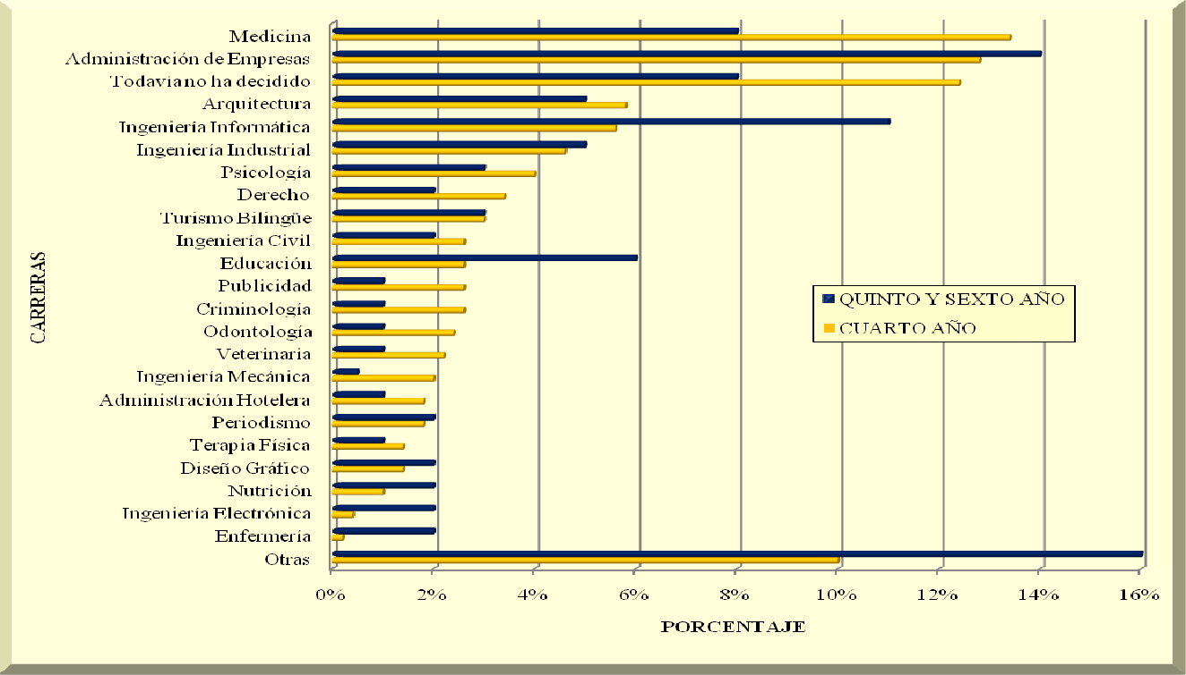

Universidad en la que piensan estudiar los entrevistados.

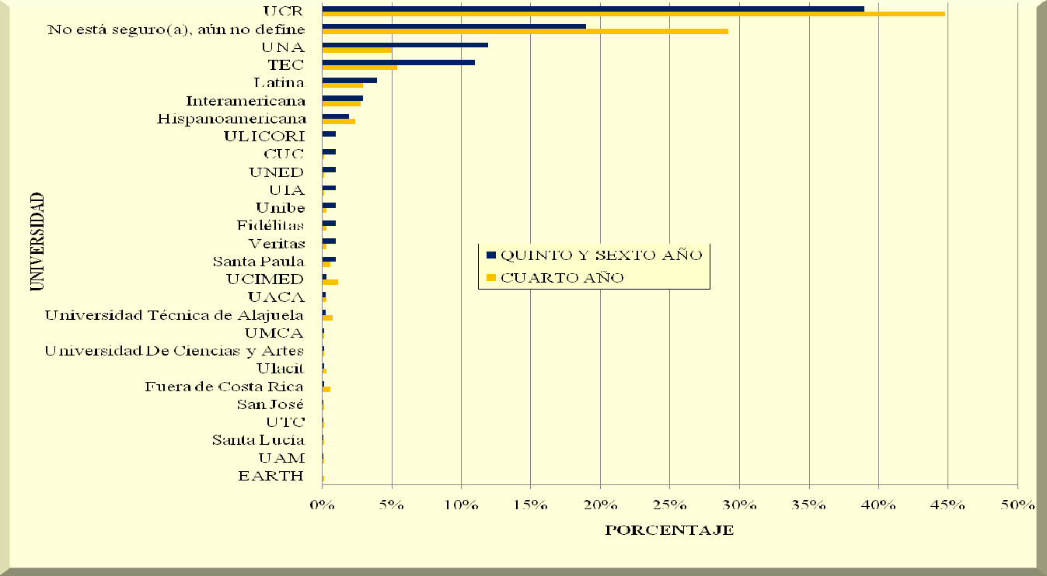

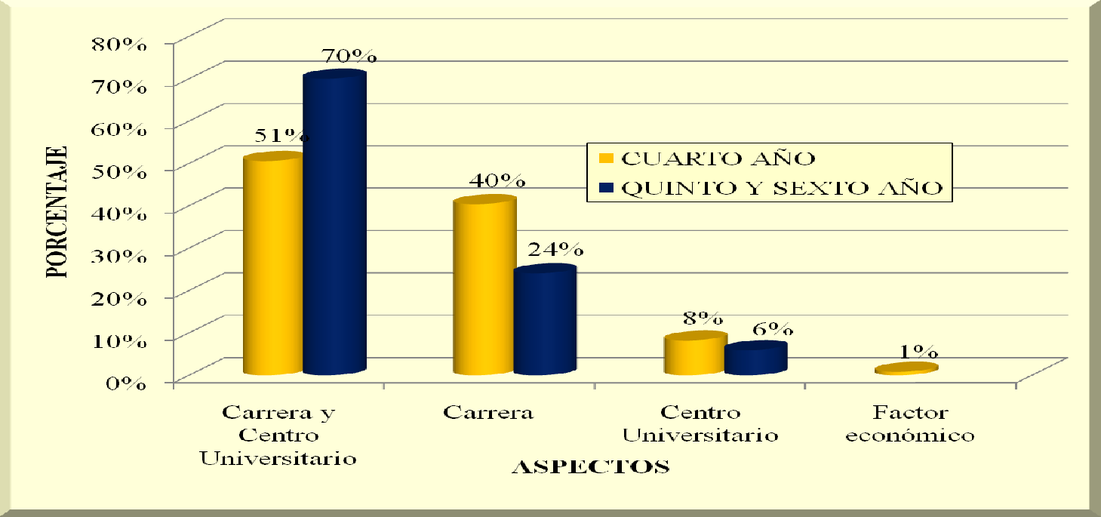
Aspectos que influyen más en la decisión de realizar estudios universitarios

Aspectos importantes para la escogencia de la universidad.
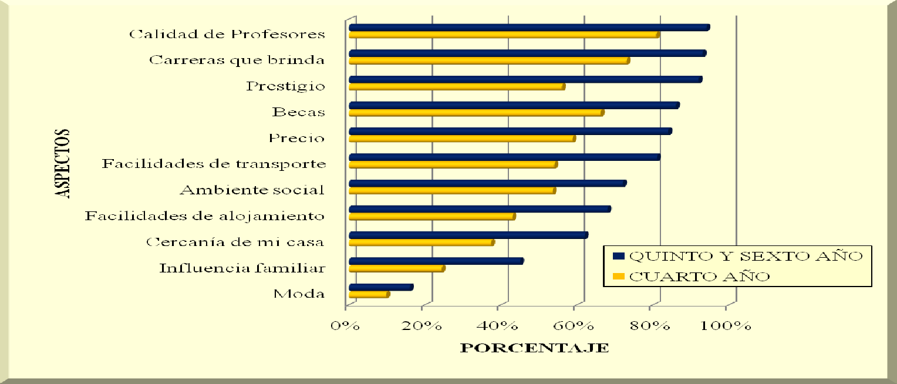

Opinión de los entrevistados sobre cuál es la mejor Universidad del país
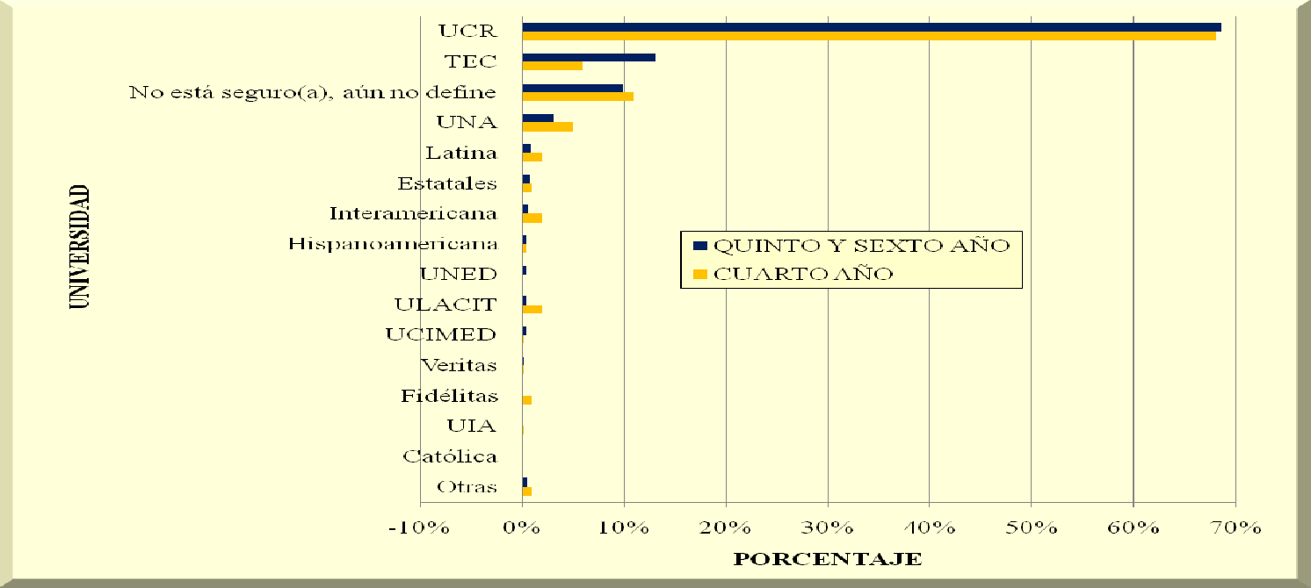

E. Conocimiento y Percepción del TEC
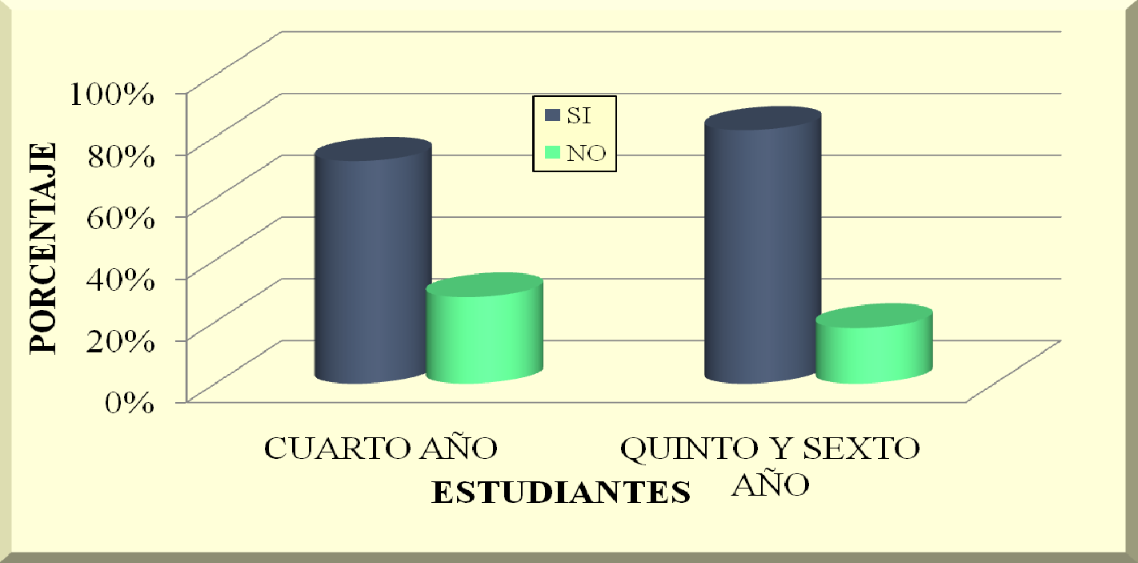

Público
Vocacional – Técnico
Heredia - Alajuela
Público Artístico –
Vocacional – Nocturno
Limón – Guanacaste

Opinión de los entrevistados sobre los aspectos que le hacen falta al TEC.

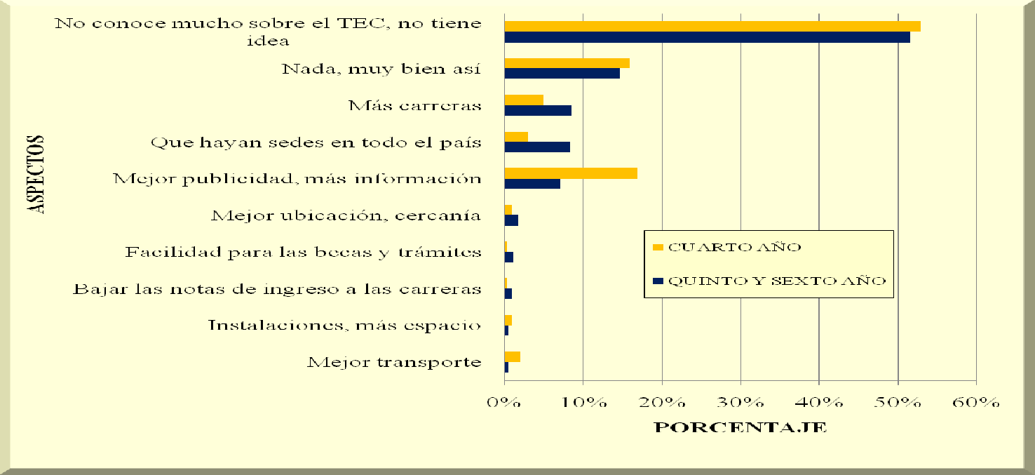

Opinión de los entrevistados sobre los estudiantes que ingresan y estudian en el TEC.

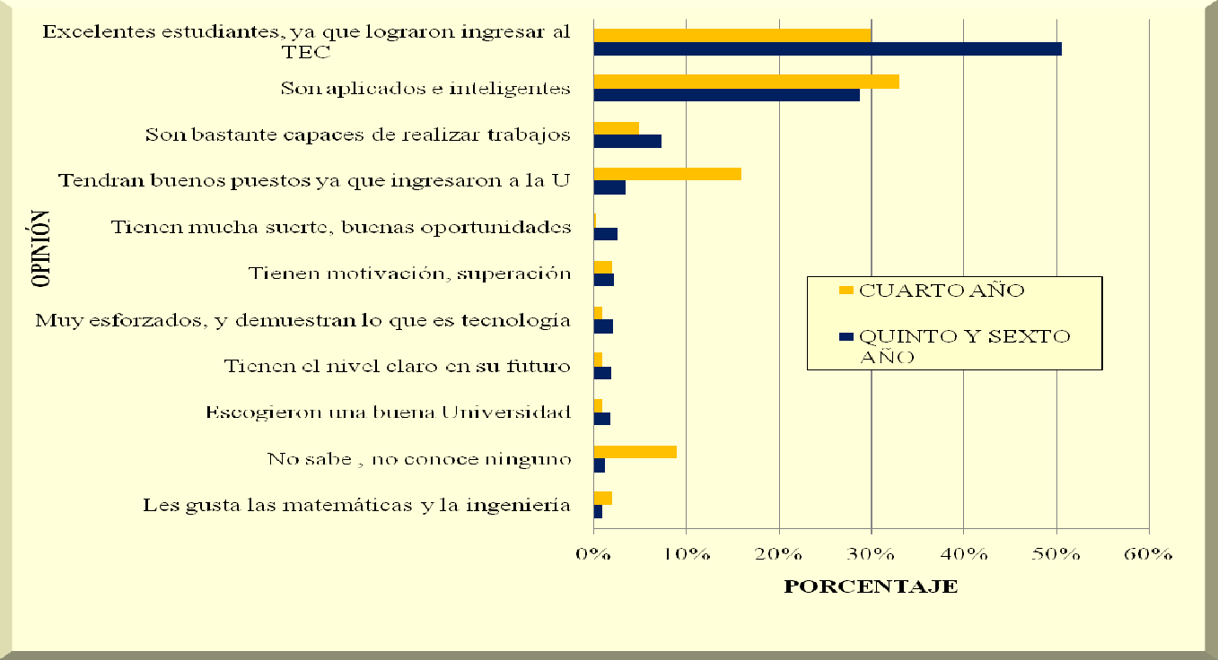

La señora Carla Garita se refiere al gráfico anterior, e indica que los estudiantes manifestaron que quienes ingresan al TEC son brillantes y que no vienen a perder el tiempo, es decir deben ser excelentes y muy dedicados.
El señor Eugenio Trejos manifiesta que sin duda el Tecnológico en el imaginario colectivo está muy bien posicionado, sobre todo al asociarlo con excelencia, calidad, prestigio, ciencia y tecnología, lo cual satisface enormemente. Agrega que este estudio ayuda grandemente a orientarnos en cuanto a replantear estrategias de información hacia los estudiantes de IV y V años de los Colegios.

El señor Diógenes Álvarez agrega que le parece interesante el poder comparar lo que se ha venido haciendo en el Tecnológico, para identificar una brecha a nivel de percepción. Esto también puede dar respuesta a lo que somos hoy y qué quisiéramos ser y conocer si se va en la línea de lo planificando; le parece interesante hacer un comparativo ya que esto requiere su análisis.
El señor Isidro Álvarez se refiere a la importancia de la actualización de las variables y mantener un monitoreo constante, además, consulta que si la recomendación es la periocidad, quién es el responsable de asumirlo, si la Institución o por medio de una Asesoría.
La señora Carla Garita informa que ella considera que debería ser periódico, ya que no se llegaría a ningún lado con realizar un estudio de este tipo y dejar pasar cinco años sin monitorearlo. Si bien es una inversión grande el estudio debe ser integral, que abarque todo un colectivo.
El señor Isidro Álvarez manifiesta que al ser una responsabilidad institucional el mantener estas variables, debería quedar asociado a una política institucional.
La señora Carla Garita exhorta al Consejo Institucional para que esta sea una actividad permanente en la Institución.
F. Conclusiones:
Las principales carreras que piensan estudiar los de cuarto año de secundaria son:
- Medicina
- Administración de Empresas
- Arquitectura
- Ingeniería
- Informática
- Ingeniería Industrial
- Psicología
Las principales carreras que piensan estudiar los de quinto y sexto año de secundaria son:
- Administración de Empresas
- Ingeniería
- Informática
- Medicina
- Educación
- Arquitectura
- Ingeniería Industrial
- Psicología
Las universidades donde piensan estudiar esas carreras los de IV año son:
- UCR
- TEC
- UNA
- LATINA
- INTERAMERICANA
- HISPANOAMERICANA
- UCIMED
Las universidades donde piensan estudiar esas carreras los de V y VI año son:
- UCR
- UNA
- TEC
- LATINA
- INTERAMERICANA
- HISPANOAMERICANA
- UNED
- UIA
G. Recomendaciones
- Analizar las diversas carreras que brinda el TEC con la finalidad de ver la demanda existente por parte de los estudiantes de secundaria.
- Dado que los estudiantes de IV año tienen como segunda opción al TEC, brindar mayor información sobre el centro universitario y las carreras que se ofrecen a esta población.
- A pesar de que la carrera y el centro universitario influyan en la decisión para realizar estudios universitarios, la carrera es el aspecto que tiene mayor peso entre todos los estudiantes.
- Brindar mayor información sobre el financiamiento que ofrece el TEC y su diferencia con una beca; ya que puede ser un causante de no admisión a la institución.
- El TEC cuenta con dos de los 3 aspectos que buscan a la hora de seleccionar una universidad, esto es la calidad de los profesores y las becas o financiamiento, por lo que se debe brindar mayor información sobre las carreras, así como analizar la demanda actual por parte de los estudiantes.
- Promocionar los aspectos con que cuenta el TEC en referencia a lo social y cultural, esto es cafés internet, sodas, centros juveniles, festivales y conciertos.
- Dar a conocer más a los estudiantes sobre el TEC, sus carreras y sus diferentes sedes; ya que en su mayoría conocen algunas carreras pero principalmente las científicas y las ingenierías, el resto no.
- Se obtiene que las universidades estatales son conocidas por referencia de terceros o sea familiares o amigos, mientras que las privadas por la publicidad o televisión, por lo que se debe realizar una campaña más agresiva en referencia a medios.
- Las visitas a colegios y ferias vocacionales son buenos medios para promocionar al TEC, pero se debe ser más informativo en referencia a las carreras y los beneficios que ofrece la institución.
- Los estudiantes han escuchado del TEC y conocen su ubicación, pero la imagen que tienen de él es que es de mucho prestigio en el área científica y de ingenierías, así como de excelente tecnología.
- Dado que obtener un titulo del TEC significa graduarse de una universidad de prestigio en ciencia y tecnología, se debe ampliar hacia otras ramas como la administración, la educación, lo social y la arquitectura.
- Se debe brindar mayor información sobre las condiciones que ofrece el TEC a los estudiantes, ya sea por una campaña agresiva o con vivencias de estudiantes actuales.
- Realizar una campaña de publicidad constante a los estudiante indicándoles sobre las carreras y las sedes, con la finalidad de cambiar la imagen tecnológica actual que tiene.
- Cambiar la imagen de universidad “donde estudian los inteligentes o los más esforzados”, ya que se transforma en una entidad selectiva.
- Dar mayor énfasis a las carreras que se ofrecen y los beneficios que se obtienen sin pensar en lo difícil que pueda ser.
El señor Luis Fernando González manifiesta que le llama la atención la forma de publicitar la Institución, ya que en algunas ocasiones aparece TEC y en otras el nombre completo, y esto se debe tener claro en cuanto al posicionamiento.
La señora Carla Garita expresa que la Comisión de Imagen presentó una propuesta a nivel gráfico ante el Consejo de Rectoría, el cuál será elevado a este Consejo y se está posicionando el término TEC.
El señor Diógenes Álvarez comenta que dentro de esta percepción se pueda considerar el hecho de que si los estudiantes nos identifican como un Instituto Tecnológico o como una Universidad, ya que esto era un paradigma y no sabe si se mantiene.
La señora Julieta Cubero expresa que desde la primera pregunta del cuestionario, siempre se utilizó el término universidad, el énfasis fue ¿piensa ingresar a la universidad?
El señor Javier Brenes considera que se debería invertir más en las cosas básicas como transporte, Soda Comedor, Becas, ya que hay un porcentaje muy alto de estudiantes que no conocen estas cosas.
NOTA: Se les agradece la presentación y se retiran los invitados al ser las 12:15 p.m.
CAPÍTULO ASUNTOS VARIOS
ARTÍCULO 11. Informe de Prensa
La señora Bertalía Sánchez, Directora Ejecutiva de la Secretaría del Consejo Institucional, comunica que recibió copia de Informe de Prensa correspondiente al 17 de marzo del 2009, el cual ha sido circulado en el transcurso de esta Sesión. (Documento adjunto a la carpeta de esta acta).
Siendo la una con quince minutos y no habiendo más asuntos que tratar, se levanta la Sesión.
BSS/apmc

